KLUSTER :
PENGABDIAN DOSEN

PENINGKATAN PEMAHAMAN MANAJEMEN UJIAN HIDUP PADA MAJELIS TAKLIM SIROJUL AMIN DESA GANDEKAN KEC. WONODADI BLITAR

Oleh: Nurul Hidayah

PROGRAM BANTUAN DANA PENGABDIAN
PROGRAM STUDI MANAJEMEN PENDIDIKAN ISLAM
FAKULTAS TARBIYAH DAN ILMU KEGURUAN
UNIVERSITAS ISLAM NEGERI SAYYID ALI RAHMATULLAH TULUNGAGUNG
2022
PENINGKATAN PEMAHAMAN MANAJEMEN UJIAN HIDUP PADA MAJELIS TAKLIM SIROJUL AMIN DESA GANDEKAN KEC. WONODADI BLITAR

Oleh: Nurul Hidayah

PROGRAM BANTUAN DANA PENGABDIAN
PROGRAM STUDI MANAJEMEN PENDIDIKAN ISLAM
FAKULTAS TARBIYAH DAN ILMU KEGURUAN
UNIVERSITAS ISLAM NEGERI SAYYID ALI RAHMATULLAH TULUNGAGUNG
2022

HALAMAN PENGESAHAN
a. Peningkatan Pemahaman Manajemen Ujian Hidup Pada Majelis Taklim Sirojul Amin Desa Gandekan Kec. Wonodadi Blitar
b. Kategori : Agama
Ketua tim pengabdian
Nama Lengkap dan Gelar : Dr. Nurul Hidayah, M. Ag.
Jenis Kelamin : Perempuan
Pangkat/Gol dan NIP/NIDN : Pembina / IV (a)
Jabatan Fungsional : Lektor
Program Studi / Jurusan/Fakultas : Manajemen Pendidikan Islam/Pendidikan/FTIK
Jumlah Anggota Peneliti : 1Orang
Lokasi Pengabdian : Desa Gandeken Kec. Wonodadi Kab. Blitar
Kerjasama dengan Institusi Lain (Bila ada)
Nama Institusi : -
Alamat : -
Lama Pengabdian : 3 bulan
Luaran Pengabdian : HKI/jurnal terindeks/jurnal
terakreditasi/Buku ber-ISBN/Lainyya
Biaya Yang Diperlukan : Rp. (1.500.000,-)
Tulungagung , 16 September 2022
Mengetahui:  Dekan Fakultas Tarbiyah dan Ilmu Keguruan  (Prof. Dr. Hj. Binti Maunah, M. Pd.I.)  NIP. 196509031998032001 |  | Ketua Pelaku Pengabdian  (Dr. Nurul Hidayah, M. Ag.)  NIP. 197305072000032001
Menyetujui;
Ketua LP2M
UIN Sayyid Ali Rahmatullah Tulungagung

(Prof. Dr. Ngainun Naim, M.H.I.)
NIP. 19750719 200312 1 002
KATA PENGANTAR

Segala puji bagi Allah Tuhan Yang Maha Kuasa, atas segala limpahan nikmat, hidayah serta taufiq-Nya, sehingga penulis bisa menyelesaikan pengabdian ini dengan lancar. Shalawat dan salam semoga senantiasa dilimpahkan kepada Rasul-Nya, yang menjadi uswah hasanah bagi seluruh umat Islam.
Penulis menyampaikan terima kasih kepada pihak-pihak yang telah mendukung terlaksananya kegiatan pengabdian masyarakat ini, antara lain:
  - Prof. Dr. Maftukhin, M.Ag. Rektor UIN Sayyid Ali Rahmatullah Tulungagung beserta seluruh Wakil Rektor, yang telah menaruh perhatian serius pada Tridarma Perguruan Tinggi, yang salah satunya adalah aspek penelitian dan pengabdian masyarakat;
  - Prof. Dr. Hj. Binti Maunah, M. Pd. I. Dekan fakultas Tarbiyah dan Ilmu Keguruan UIN Sayyid Ali Rahmatullah Tulungagung, yang telah memberikan kesempatan dan motivasi tinggi untuk melakukan pengabdian kepada masyarakat.
  - Seluruh anggota majelis taklim Sirojul Amin yang telah berkenan menjadi patner terbaik sehingga kegiatan pengabdian di UIN Sayyid Ali Rahmatullah Tulungagung bisa terlaksana dengan baik;
  - Semua pihak yang tidak bisa disebutkan satu persatu, baik yang langsung maupun tidak langsung telah membantu terselesaikannya kegiatan pengabdian ini.
Semoga amal mereka senantiasa mendapat balasan yang berlipat ganda dari Allah Swt. Amien.

Blitar, 16 September 2022
Pelaku Pengabdian
DAFTAR ISI
Halaman Depan
Halaman Pengesahan
Kata Pengantar
Daftar Isi
Daftar Tabel
Daftar Gambar
Daftar Lampiran
BAB I PENDAHULUAN
- Latar Belakang Masalah
- Tujuan dan Kegunaan Pengabdian

BAB II GAMBARAN UMUM MAJELIS TAKLIM SIROJUL AMIN
- Kondisi Subjek Dampingan
- Kondisi yang Diharapkan

BAB III : METODE PENGABDIAN
- Khalayak Sasaran
- Metode Kegiatan Pengabdian
- Teknik Pelaksanaan Kegiatan Pengabdian

BAB IV : HASIL PENGABDIAN
- Bentuk Kegiatan Pengabdian
- Faktor Pendukung dan Penghambat Pelaksanaan Pengabdian
- Keberhasilan Pelaksanaan Pengabdian

BAB V KESIMPULAN DAN SARAN
- Kesimpulan
- Saran
Daftar Rujukan
Lampiran

DAFTAR TABEL

Tabel 1 : Data anggota majelis taklim Sirojul Amin tahun 2022…. 15
Tabel 2 : Materi Pengabdian Manajemen Ujian Hidup……………….. 27

-----page break-----

DAFTAR GAMBAR

Gambar 1 : Manajemen Metode PAR…………………………………………. 22
Gambar 2 : Penyampaian Materi dalam Bentuk Ceramah…………... 30
Gambar 3 : Tanya Jawab Antara Peserta dengan Pelaku Pengabdian 31
Gambar 4 : Praktik Salat Taubat dan Salat Tasbih……………………….. 32
Gambar 5 : Pelaksanaan Konsultasi……………………………………………. 33
Gambar 6 : Penyampaian Materi Seputar Permasalahan Kehidupan 36
Gambar 7 : Praktik Salat Taubat dan Salat Tasbih………………………… 40
Gambar 8 : Pelaksanaan Konsultasi……………………………………………... 41

-----page break-----

DAFTAR LAMPIRAN

Lampiran 1 : Materi Pengabdian
Lampiran 2 : Foto Pengabdian
Lampiran 3 : Daftar Hadir Peserta

-----page break-----

BAB I
PENDAHULUAN

- Latar Belakang Masalah
Tidak ada satupun manusia yang hidup di muka bumi tanpa mengalami ujian hidup. Karena ujian hidup itu hakikatnya bentuk dari kasih sayang Allah yang diberikan kepada hamba-hamba-Nya. Dalam konsep Islam, permasalahan kehidupan adalah mutlak adanya. Ia merupakan media Allah untuk menaikkan derajat dan martabat hamba agar berada di posisi yang mulia dalam pandangan Allah.
Ada beberapa macam masalah dalam kehidupan bagi manusia yang menurut al-Qur’an dikelompokkan antara lain ketakutan, kelaparan, kekurangan harta dan makanan, dan kematian. Demikian firman Allah yang artinya : ”Kami pasti akan mengujimu dengan sedikit ketakutan dan kelaparan, kekurangan harta, jiwa, dan buah-buahan. Sampaikanlah (wahai Nabi Muhammad,) kabar gembira kepada orang-orang sabar”. (QS. Al Baqarah : 155).
Ketakutan bersumber dari dalam jiwa. ketakutan adalah kondisi emosional yang berasal dari objek spesifik. Ketakutan juga merupakan emosi dasar manusia yang akan selalu ada pada setiap individu. Respon fight or flight yang terdapat pada sistem syaraf simpatetik mengijinkan individu untuk merespon secara cepat ketika menghadapi beberapa ancaman yang akan hadir segera. Ketakutan secara subjektif juga bisa berubah seketika dari ketakutan yang normal menjadi ketakutan yang sangat kuat.
Kelaparan adalah suatu kondisi dimana tubuh masih membutuhkan makanan, biasanya saat perut telah kosong baik dengan sengaja maupun tidak sengaja untuk waktu yang cukup lama. Kelaparan adalah bentuk ekstrem dari nafsu makan normal. Istilah ini umumnya digunakan untuk merujuk kepada kondisi kekurangan gizi yang dialami sekelompok orang dalam jumlah besar untuk jangka waktu yang relatif lama, biasanya karena kemiskinan, konflik politik, maupun kekeringan cuaca.
Kemiskinan menurut Islam adalah orang/keluarga yang sama sekali tidak mempunyai sumber mata pencaharian dan tidak mempunyai kemampuan untuk memenuhi kebutuhan hidup yang layak bagi kemanusiaan atau orang/keluarga yang mempunyai sumber mata pencaharian, tapi tidak dapat memenuhi kebutuhan yang layak bagi kemanusiaan.
Kematian dalam terminologi agama adalah keluarnya ruh dari jasad atas perintah Allah swt. Tidak seorang pun memilki kewenangan tersebut, Allahlah yang memiliki otoritas untuk mengambil ruh dari jasad dengan memerintahkan malaikat Izrail untuk mencabutnya.
Setiap permasalahan kehidupan yang diberikan, Allah telah mengukur kekuatan hamba-Nya sehingga jika ia mau berikhtiar secara optimal dan bersabar pasti mampu melalui dengan baik. Hal telah disampaikan Allah dalam al-Qur’an : ”Allah tidak membebani seseorang, kecuali menurut kesanggupannya. Baginya ada sesuatu (pahala) dari (kebajikan) yang diusahakannya dan terhadapnya ada (pula) sesuatu (siksa) atas (kejahatan) yang diperbuatnya”. (QS. Al-Baqarah : 286).
Meskipun Allah telah mengukur kemampuan hamba-Nya, namun dalam realitas tidak semua manusia mampu menghadapi persoalan kehidupan mereka masing-masing. Bahkan banyak manusia yang gagal menjalani ujian dalam hidupnya sehingga mereka mengeluh, mengalami stres, depressi, dan justru menambah masalah yang semakin berat. Kita bisa melihat fenomena yang marak di sekitar kita. Seperti pengangguran yang menyebabkan kejahatan, kemiskinan, kekeringan, bencana alam, pembunuhan baik di kalangan orang lain mapun keluarga, perampokan, pemerkosaan bahkan terjadi inces (pemerkosaan dalam keluarga), penipuan dengan berbagai model, permusuhan, dan banyak sekali aneka ragam kejahatan.
Terjadinya bunuh diri dan berbagai kejahatan lain itu merupakan bukti nyata gagalnya manusia menjalani ujian dalam kehidupannya. Karena itulah, maka penting mengelola ujian Allah dengan cara yang tepat agar setiap ujian yang dihadapkan kepada kita sehingga kita mampu menjalankan fungsi dan tugasnya sebagai khalifatullah fi al ardl.
Pengabdian masyarakat yang akan penulis lakukan di Majelis Taklim Sirojul Amin desa Gandekan kec. Wonodadi Kab. Blitar ini adalah tentang bagaimana kita bisa memenaj setiap ujian yang sesungguhnya merupakan karunia Allah itu. Di sini penulis memberikan pemahaman yang benar tentang hakikat ujian Allah, macam-macam ujian Allah, perangkat-perangkat yang dijadikan sebagai media untuk menguji hamba-Nya, shoftware yang sudah disiapkan Allah dalam tubuh manusia untuk menghadapi setiap ujian yang datang, dan manajemen dalam menghadapi ujian Allah. Khusus mengenai manajemen, penulis akan memberikan pemahaman tentang bagaimana menyiapkan diri dalam menghadapi ujian (planning), apa yang harus dilakukan saat ujian datang (actuating), sejauh mana tingkat keberhasilan kita dalam menjalani ujian (evaluating), dan apa yang harus diperbaiki agar tidak terjadi kesalahan dalam menghadapi ujian berikutnya (controlling).

- Tujuan dan Kegunaan Pengabdian
Tujuan pengabdian adalah untuk meningkatkan pemahaman tentang manajemen ujian hidup pada anggota majelis taklim Sirojul Amin agar mereka siap menjalaninya dengan cara yang tepat.
Adapun kegunaan pengabdian meliputi :
      - Bagi anggota Majelis Taklim Sirojul Amin : adanya peningkatan pemahaman anggota majelis taklim Sirojul Amin tentang bagaimana menghadapi setiap permasalahan dalam kehidupan melalui manajemen yang tepat, sehingga siap menghadapi dengan baik apabila ada persoalan.
      - Bagi pelaku pengabdian : menambah wawasan kelimuan dan pengalaman tentang mengatasi persoalan dalam kehidupan sehingga memperkuat keimanan dan ketakwaan kepada Allah Swt.
      - Bagi sivitas akademika UIN Sayyid Ali Rahmatullah Tulungagung : sebagai perwujudan akan eksistensi UIN SATU yang merupakan kampus Dakwah dan Peradaban dalam perannya melakukan pengabdian kepada masyarakat.
      - Bagi pelaku pengabdian berikutnya : sebagai bahan acuan dan pertimbangan untuk melakukan pengabdian-pengabdian yang lebih baik.

-----page break-----

BAB II
GAMBARAN UMUM MAJELIS TAKLIM SIROJUL AMIN

- Kondisi Subjek Dampingan
Secara geografis, majelis taklim Sirojul Amin beralamatkan di RT. 02 RW. 03 Desa Gandekan kecamatan Wonodadi Kabupaten Blitar. Tepatnya sekitar 500 meter di sebelah barat Kantor Desa Gandekan dan 500 M. desa Gandekan sendiri merupakan desa yang terletak diujung barat kabupaten Blitar dan berbatasan langsung dengan kabupaten Tulungagung. Sebelah barat berbatasan dengan desa Pakel kec. Ngantru wilayah kabupaten Tulungagung, sebelah timur berbatasan dengan desa Kunir kec. Wonodadi, sebelah selatan berbatasan dengan sungai berantas wilayah kec. Ngunut Tulungagung, dan sebelah utara berbatasan dengan desa Pikatan kec. Wonodadi.
Secara ekonomi, desa Gandekan termasuk desa yang memiliki wilayah cukup luas dengan jumlah total 526.523 ha/m2. Dari luas tersebut, lahan persawahan adalah wilayah yang paling luas, yakni 279.000 ha/m2. Inilah yang merupakan potensi sumber daya alam yang sangat bermanfaat bagi perekonomian masyarakat. Oleh karena itu, mayoritas pekerjaan masyarakatnya adalah menjadi petani dan peternak sapi, kambing, maupun ayam. Meskipun demikian, ada juga mereka yang memiliki mata pencaharian sebagai pedagang/wiraswasta, pengusaha besar, PNS, home industry, dan penambang pasir bagi mereka yang tinggal di dekat pinggiran sungai Berantas. Karena selain luasnya area persawahan, desa Gandekan juga berbatasan dengan sungai Berantas yang kaya akan pasir.
Dari sisi pendidikan, memang sebagian masyarakat masih berpendidikan menengah. Ada beberapa warga yang berpendidikan tinggi. Namun biasanya mereka yang berpendidikan tinggi seringkali tidak cukup aktif untuk membaur dengan masyarakat dalam aktivitas keagamaan karena tingginya kesibukan kerja.
Adapun majelis taklim Sirojul Amin merupakan satu majelis yang sudah berdiri sejak tahun 2012. Majelis yang berada di bawah binaan Nurul Hidayah ini didirikan atas dasar permintaan para tetangga yang pada awalnya mereka sering datang ke rumah untuk berkonsultasi masalah kehidupan rumah tangga. Mereka meminta agar didirikan sebuah majelis taklim yang mengkaji secara khusus ilmu agama Islam. Pada awal aktivitasnya, majelis taklim Sirojul Amin memiliki banyak anggota, yaitu sekitar 60 orang yang semuanya terdiri dari kaum ibu. Namun dalam perjalanannya, satu demi satu mereka keluar dengan berbagai macam alasan antara lain karena anaknya masih kecil, kesibukan kerja, bosan karena materinya kurang menarik dll. Hingga sekarang ini jumlah total anggotanya adalah 20 orang.
Terkait pendidikan, anggota majelis taklim Sirojul Amin berpendidikan SD sampai perguruan tinggi. Tapi secara umum mereka rata-rata tamat SMP dengan pekerjaan sebagai ibu rumah tangga dan wiraswasta.
Dari segi pemahaman agama Islam, mereka rata-rata memang sangat kurang. Pendidikan yang ditempuh adalah pendidikan umum. Mereka juga tidak pernah mondok atau sekolah di madrasah diniyah. Bahkan untuk membaca al-Qur’an mereka juga banyak yang bacaannya masih tidak sesuai dengan kaidah-kaidah dalam ilmu tajwid. Namun aktivitas mengikuti pengajian mereka cukup semangat. Sebagian besar mereka aktif di beberapa majelis dzikir yang tersebar di lingkunganya, seperti majelis yasin tahlil, majelis sholawatan, majelis khotmil qur’an, majelis sema’an al-Qur’an, dan majelis taklim muslimat NU se desa Gandekan.

Tabel : 1
Data anggota majelis taklim Sirojul Amin tahun 2022
No. | Nama | TTl/Usia | Pend. | Pekerjaan
1 | Sismiatin, S.pd. | Blitar, 16-06-1966 / 56 th. | S1 | PNS Guru
2 | Istiqoyanah | Blitar, 20-07-1968 / 54 th | SMA | Ibu rumah tangga
3 | Sri Minaryanti | Blitar, 15-10-1964  /58 th. | SMP | Ibu rumah tangga
4 | Siti Alfiah | Blitar, 22-09-1964 | MTs | Ibu rumah tangga
5 | Katini | Blitar, 24-05-1971 / 51 th | SMP | Wiraswasta
6 | Fauzul Lailiyah, S. Ag. | Blitar, 15-05-1977 / 45 th. | S1 | Guru
7 | Sulis Susan Nikmatul Rochmah | Blitar, 08-11-1985 / 37 th. | SMA | Wiraswasta
8 | Aning Sunarsih | Blitar, 07-08-1977 / 45 th. | SD | Buruh tani
9 | Nurrohmah | Blitar, 23-03-1984 / 33 th. | SMA | Ibu rumah tangga
10 | Setiasih | Malang, 09-05-1965 / 57 th. | SMP | Ibu rumah tangga
11 | Umi Sayyidah | Blitar, 08-04-1977 / 45 th. | MTs | Ibu rumah tangga
12 | Dhurotul Fatimah | Tulungagung, 01-06-1980 / 42 th. | MTs | Ibu rumah tangga
13 | Musripah | Blitar, 27-04-1973 / 49 th. | SD | Ibu rumah tangga
14 | Enik Trisnawati | Blitar, 28-01-1983 / 39 th. | MTs | Ibu rumah tangga
15 | Umi Latifah | Kediri, 24-07-1981 / 41 th. | SMP | Ibu rumah tangga
16 | Aris |  |  | Ibu rumah tangga
17 | Wiwik |  | SMA | Ibu rumah tangga
18 | Mustaromin |  |  | Ibu rumah tangga
19 | Nimas Safriyanti Nur’aini, S.Pd.I | Bantul, 04-07-1994 | S1 | Wiraswasta
20 | Khomsatun | Blitar, | SD | Ibu rumah tangga

Majelis taklim Sirojul Amin aktif masuk setiap hari Selasa pukul 18.30 yang bertempat di desa Gandekan RT. 02 RW. 03. Materi yang diberikan selalu berubah dan berganti-ganti sesuai dengan permintaan anggota. Pada awalnya, materi yang diberikan adalah terkait belajar wudlu dan sholat. Kemudian, belajar membaca al-Qur’an, berlanjut dengan materi fiqih wanita. Sekarang materi yang diberikan adalah khusus terkait akhlak dan tasawuf.
Ada beberapa yang unik dari majelis taklim ini, antara lain : pertama, majelis taklim Sirojul Amin didirikan atas dasar keinginan anggota sehingga dalam proses pembelajarannya mereka senantiasa memiliki semangat yang tinggi untuk hadir di majelis menimba ilmu. Para anggota yang jumlahnya 20 orang ini benar-benar telah teruji keistiqamahan dan keikhlasan hatinya dengan selalu hadir di majelis. Kedua, majelis taklim ini tidak pernah mengharuskan kepada anggota untuk hadir di majelis. Mereka selalu diberikan pemahaman dan motivasi bahwa bukan banyaknya anggota yang menjadi ukuran sukses atau tidaknya sebuah majelis, tetapi kualitas pengamalan atau praktik ibadah atas ilmu yang selama ini didapat sehingga ada perubahan perilaku anggota menjadi lebih baik. Kalua mau hadir, hadirlah yang ikhlas karena Allah, jika lagi tidak ada “mud” ya tidak usah hadir. Biasakan hadir dengan hati yang ridlo hanya karena Allah semata, bukan hadir karena “sungkan” atau niat lain.
Ketiga, majelis taklim ini tidak mengharuskan adanya konsumsi. Urusan konsumsi bukanlah suatu tujuan utama yang diharapkan selalu ada di majelis. Kalau ada konsumsi ya dimakan bersama, dan kalau tidak ada tidak masalah sama sekali. Artinya mereka tetap hadir dengan penuh semangat meskipun seringkali tidak ada persediaan makanan. Hal ini semata-mata dilakukan untuk mengontrol hati agar hadir benar-benar ikhlas karena allah, bukan mengharapkan makanan atau yang lain. Keempat, majelis taklim ini lebih menekankan pada praktik ibadah, sehingga ada control dan evaluasi yang terus menerus. Jika memang sudah diamalkan, maka materi baru akan ditambah. Kelima, anggota majelis taklim ini tidak diikat oleh sesuatu apapun seperti arisan atau yang lain, sehingga kehadiran mereka betul-betul karena kebutuhan.
Berdasarkan keunikan tersebut di atas, maka sebenarnya kondisi pengalaman dan pengamalan agama anggota majelis taklim Sirojul Amin secara umum sudah baik. Namun ketika ada berbagai masalah yang menimpa keluarganya, ternyata mereka masih saja mengalami kegoncangan jiwa dan rasa putus asa. Beberapa kasus yang menjadi persoalan mereka antara lain kasus perselingkuhan suami, kasus KDRT, kemiskinan, perdukunan dll. Di antara kasus-kasus tersebut ada yang hampir saja mengakibatkan percobaan bunuh diri. Hal ini membuktikan bahwa ilmu agama yang selama ini mereka terima belum mampu menyentuh hati.
Kasus perselingkuhan dan KDRT ini dilakukan oleh suami terhadap istrinya. Suaminya memang sudah lama tidak menjalankan ibadah dengan benar, seperti tidak salat dan tidak berpuasa. Selain itu, suami juga sering marah-marah bahkan sampai melakukan kekerasan fisik. Akhirnya rumah tangga diambang perceraian.
Kasus kemiskinan ini disebabkan karena malas bekerja, mencari pekerjaan sulit, dan mendapatkan pekerjaan tetapi penghasilannya sangat minim, hingga sering berhutang hanya untuk makan. Kemiskinan ini telah sampai kepada keputus-asaan dan menyebabkan munculnya permasalahan baru dalam rumah tangga seperti sering bertengkar.
Kasus perdukunan ini adalah dimana suami istri sering datang ke dukun untuk pengobatan. Namun hasilnya justru rumah tangga semakin kacau, tidak harmonis dan hampir “bubrah”. Suami istri sama-sama berputus asa dan ingin melakukan bunuh diri.
Ada juga kasus keluarga yang memiliki anak-anak nakal, putus sekolah dan tidak mau melakukan salat. Orang tua Sudah berusaha maksimal namun hasilnya tetap saja nihil. Orang tua hampir berputus asa dan akibatnya sering sakit.
Berbagai macam persoalan yang terjadi membuat peneliti melakukan melakukan identifikasi masalah. Akhirnya peneliti menemukan sebuah jawaban bahwa ternyata materi dalam proses pembelajaran selama belum menyentuh pada materi akhlak tasawuf. Materi yang disampaikan belum sampai kepada persoalan kehidupan rumah tangga sehari-hari. Selama ini, kajian ilmu masih fiqh semata. Praktik ibadah yang dilakukan baru sebatas latihan wudlu, salat, dan puasa. Belum sampai mebahas bagaimana cara salat yang khusyu, bagaimana agar salat dan seluruh ibadah kita bisa menjadi penolong terhadap setiap persoalan kehidupan dsb.
Berdasarkan kondisi demikian, maka peneliti sangat berminat untuk melakukan pengabdian pada majelis taklim Sirojul Amin dengan materi seputar persoalan hidup dan cara mengatasinya. Materi dikemas dan disampaikan dengan metode ceramah, tanya jawab, praktik, dan konsultasi.

- Kondisi yang Diharapkan
Setelah melakukan identifikasi masalah, peneliti berlanjut pada penyusunan materi pengabdian. Materi pengabdian disusun secara berurutan mulai dari hakikat ujian dalam kehidupan manusia, manfaat dan hikmah ujian Allah, macam-macam ujian Allah, Allah memberikan ujian kepada hamba-Nya sesuai kemampuan, dan strategi menghadapi semua bentuk persoalan dalam kehidupan.
Pengabdian ini peneliti lakukan dengan harapan bahwa setiap anggota benar-benar mendapatkan pemahaman yang benar tentang hakikat ujian yang datang dalam kehidupannya. Karena setiap manusia yang masih hidup pasti akan menghadapi persoalan baik itu kecil maupun besar.
Agama Islam tidak sebatas disampaikan dan bersifat normatif saja. Karena jika demikian, maka Islam tidak memberikan pengaruh apapun bagi penganutnya. Oleh karena itu, dengan adanya pengabdian ini, para anggota benar-benar diberi pemahaman, dikawal, dan diberi motivasi agar mempraktikkan ilmu yang telah diberikan.
Peneliti berharap bahwa setelah dilakukan pengabdian ini, para anggota dapat menyelesaikan setiap masalah yang menimpa dalam kehiduapn rumah tangganya dengan cara yang bijaksana. Para anggota mendapatkan cara yang tepat dan benar dalam menyelesaikan masalah, sehingga seberat apapun masalah yang datang tetap terasa ringan dan lulus dalam proses ujian Allah. Jika seorang mukmin telah mampu melewati ujian hiduap dengan baik sesuai dengan kehendak Allah, maka a akan mengalami kenaikan derajat.

-----page break-----

BAB III
METODE PENGABDIAN

- Khalayak sasaran
Sasaran pelaksanaan kegiatan pengabdian ini adalah majelis taklim Sirojul Amin yang beralamatkan di desa Gandekan RT. 02 RW. 03 kec. Wonodadi kab. Blitar. Anggota majelis taklim Sirojul Amin yang mengikuti kegiatan ini berjumlah 20 orang yang berasal dari desa Gandekan. Dipilihnya sasaran tersebut dengan alasan karena adanya permintaan sendiri dari anggota majelis taklim untuk dibantu memecahkan berbagai macam masalah dalam kehidupan mereka.

- Metode Kegiatan Pengabdian
Pengabdian ini dilakukan dengan menggunakan metode Participatory Action Research (PAR) dimana penulis melibatkan secara aktif para anggota dalam mengkaji tindakan, yakni para anggota majelis taklim Sirojul Amin sendiri yang bercerita tentang persoalan-persoalan mereka. Kemudian persoalan-persoalan itu dijadikan sebagai dasar untuk menentukan strategi pemecahan sehingga terjadi perubahan ke arah yang lebih baik. Agus Afandi menyatakan bahwa dalam implementasi metode PAR, masyarakat/anggota harus melakukan refleksi kritis terhadap konteks sejarah, politik, budaya, ekonomi, geografis, dan konteks lain-lain terkait. Yang mendasari dilakukannya PAR adalah kebutuhan kita untuk mendapatkan perubahan yang diinginkan. Jadi intinya, penulis berusaha mengambil gagasan, masukan, dan mendalami setiap persoalan yang datang dari anggota sebagai landasan untuk melakukan pengabdian.
Adapun manajemen penggunaan metode PAR antara lain adalah : pertama, perencanaan. Penulis melakukan identifikasi terhadap masalah-masalah yang datang dari anggota majelis, kemudian mencatat satu persatu, menyusun jadual, dan menyusun materi pengabdian yang sesuai dengan kebutuhan anggota. Kedua, pengorganisasian. Penulis selanjutnya menyusun kepanitian (membentuk coordinator) agar mudah dilakukan koordinasi, dan menjelaskan tugas-tugas koordinator. Ketiga, pelaksanaan. Penulis melaksanakan pengabdian sesuai dengan rencana yang disusun dengan menggunakan 5 teknik (ceramah, tanya jawab, praktik, konsultasi, dan keteladanan. Keempat, penulis mereview materi, melakukan pengawasan dan evaluasi, serta memastikan bahwa para peserta sudah paha dan melakukan.

Gambar 1 :
Manajemen metode PAR

- Teknik pelaksanaan Kegiatan Pengabdian
Untuk mengoptimalkan penggunaan metode PAR, penulis dalam melakukan kegiatan pengabdian menggunakan 5 teknik dalam pembelajaran, yaitu : ceramah, tanya jawab, praktik, konsultasi, dan keteladanan. Ceramah dilakukan untuk mengawali setiap pertemuan. Menurut Abuddin Nata, “bahwa ceramah adalah cara penyajian pelajaran yang dilakukan oleh guru dengan penuturan atau penjelasan secara langsung di hadapan peserta didik.” Penulis dalam melakukan pengabdian menggunakan teknik ceramah ini pada saat memberikan materi secara langsung di depan para anggota majelis taklim. Sebelumnya, penulis membagikan materi dalam bentuk foto copy. Kemudian penulis menjelaskan maksud isi dari materi yang ditulis tersebut kepada mereka. Biasanya penyampaian materi melalui ceramah ini berlangsung sekitar 30 menit. Selebihnya digunakan untuk tanya jawab.
Selain ceramah, dalam mengimplementasikan metode PAR penulis juga menggunakan teknik tanya jawab. Tanya jawab ini sangat penting untuk memberikan kesempatan kepada anggota apabila kurang jelas terhadap materi yang disampaikan. Di samping itu, melalui tanya jawab, anggota dapat bertanya apa saja persoalan atau permasalahan yang terkait dengan materi yang sedang menyangkut kehidupan sehari-hari.
Tanya jawab merupakan metode mengajar yang memungkinkan terjadinya komunikasi langsung yang bersifat two way traffic sebab pada saat yang sama terjadi dialog guru dan siswa, guru bertanya siswa menjawab atau siswa bertanya guru menjawab, dalam komunikasi ini terlihat adanya hubungan timbal balik secara langsung antara dan siswa. Mengingat pentingnya tanya jawab, maka penulis dalam melakukan pengabdian wajib menggunakan teknik tersebut.
Praktik adalah suatu cara dengan memberikan materi pendidikan baik menggunakan alat atau benda, seperti diperagakan, dengan harapan anak didik menjadi jelas dan mudah sekaligus dapat mempraktikkan materi yang dimaksud dan suatu saat di masyarakat. Praktik ini memberikan jalan kepada para peserta untuk menerapkan, menguji dan menyesuaikan teori dengan kondisi sesungguhnya melalui praktik atau kerja. Melalui praktik inilah peserta praktik atau latihan akan mendapatkan pelajaran yang sangat baik untuk mengembangkan dan menyempurnakan keterampilan yang di perlukan.
Penulis dalam melakukan pengabdian menekankan pada praktik ibadah. Implementasi metode praktik ini dimana para anggota setelah diberikan materi langsung dipraktikkan di tempat dengan bimbingan penulis. Selain itu yang utama adalah mereka dimotivasi, didampingi dan dipantau aktivitas ibadah yang mereka lakukan sehari-hari di rumah. Misalnya materi yang diberikan adalah salat taubat. Materi ini diberikan karena menjadi salah satu cara yang ampuh dalam menyelesaikan persoalan kehidupan. Maka setelah materi ini diberikan melalui penjelasan dan praktik langsung di tempat, para anggota disuruh untuk istiqamah melakukan salat taubat di rumah masing-masing. Demikianlah seterusnya terhadap materi-materi lain.
Selanjutnya untuk memastikan dan memantapkan pemahaman materi bagi anggota dampingan pengabdian, penulis juga membuka layanan konsultasi. Konsultasi merupakan kegiatan berbagi pemahaman dan kepedulian antara konselor dan konseling dengan guru mata pelajaran, orang tua, pimpinan satuan pendidikan, atau pihak lain yang relevan dalam upaya membangun kesamaan persepsi dan memperoleh dukungan yang diharapkan dalam memperlancar pelaksanaan program layanan bimbingan dan konseling.
Secara umum layanan konsultasi bertujuan agar klien (anggota majelis taklim) dengan kemampuannya sendiri dapat menangani kondisi atau permasalahan yang dialami oleh pihak ketiga. Pihak ketiga adalah orang yang mempunyai hubungan baik dengan konsulti, sehingga permasalahan yang dialami oleh pihak ketiga setidak-tidaknya sebagian menjadi tangung jawab konsulti.
Selain semua cara di atas, penulis dalam mengimplementasikan metode PAR memandang penting untuk memberikan keteladanan. Abdullah Nashih Ulwan mengemukakan bahwa pendidikan dengan memberi teladan secara baik, merupakan faktor yang sangat memberikan bekas dalam memperbaiki anak, memberi petunjuk, dan mempersiapkannya untuk menjadi anggota masyarakat yang secara bersama-sama membangun kehidupan.
Oleh karena itu, bagi penulis, keteladanan merupakan kunci sukses pelaksanaan sebuah pengabdian. Dalam keteladanan ini, penulis memberikan contoh dan berusaha berperilaku yang baik sesuai dengan syariat Islam. Keteladanan yang utama tampak pada akhlak mulia. Karena akhlak mulai adalah hasil dari ibadah yang dilakukan oleh seorang mukmin.

-----page break-----

BAB IV
HASIL PENGABDIAN

- Bentuk Kegiatan Pengabdian
Kegiatan pengabdian yang penulis lakukan berbentuk pendidikan pada masyarakat dengan jenis penyuluhan agama Islam. Ada lima bentuk kegiatan pengabdian pada masyarakat, yaitu : (1) Pendidikan pada masyarakat; (2) Pelayanan pada masyarakat; (3) Kuliah Kerja Mahasiswa (KKM); (4) Pengembangan wilayah secara terpadu; (5) Pengembangan hasil penelitian. Kegiatan penyuluhan masuk pada pengabdian dalam bentuk pendidikan pada masyarakat.
Kegiatan pengabdian dalam bentuk penyuluhan ini penulis lakukan dengan menggunakan manajemen penyuluhan yang meliputi perencanaan penyuluhan (planning), pengorganisasian (organizing), aksi (actuating), dan pengawasan (controlling).

      - Perencanaan (Planning)
Sebelum melakukan aktivitas penyuluhan, penulis membuat perencanaan terlebih dahulu. Menurut T. Hani Handoko “Perencanaan adalah pemilihan atau penetapan tujuan-tujuan organisasi, dan penentuan strategi, kebijaksanaan, proyek, program, prosedur, metode, sistem, anggaran dan standar yang dibutuhkan untuk mencapai tujuan.
Penulis dalam perencanaan ini melakukan identifikasi masalah, menentukan jumlah peserta, menyusun jadual, dan menyusun materi. Penulis melakukan identifikasi masalah dengan melibatkan seluruh anggota majelis taklim Sirojul Amin. Untuk mendapatkan data persoalan yang otentik, penulis menggunakan teknik tanya jawab dan konsultasi. Tanya jawab dilakukan secara bersama-sama pada saat pertemuan. Di dalam tanya jawab penulis memberikan pertanyaan-pertanyaan dasar seputar persoalan kehidupan secara umum. Melalui tanya jawab ini penulis memperoleh pengetahuan seputar permasalahan mereka secara umum. Selanjutnya penulis membuka layanan konsultasi secara pribadi. Semua peserta diberikan kesempatan untuk berkonsultasi kepada pelaku pengabdian agar dapat diketahui secara pasti apa saja yang menjadi kebutuhan mereka.
Setelah semua data terkumpul, yaitu data yang meliputi identitas pribadi anggota dan data persoalan kehidupan, selanjutnya penulis dalam perencanan selanjutnya mulai menyusun jadual dan menyusun materi. Perlu diketahui bahwa aktivitas pengabdian ini dilakukan seminggu sekali pada setiap hari Selasa pukul 18.30. wib. Pengabdian dilaksanakan mulai tanggal 28 Juni 2022 dengan jumlah peserta seluruhnya adalah 20 orang.
Adapun materi selama pengabdian semuanya disusun berdasarkan kebutuhan dan keinginan anggota, yakni seputar persoalan kehidupan. Tema materi pengabdian meliputi :

Tabel : 2
Materi Pengabdian
Manajemen Ujian Hidup

No. | Tema materi | Tanggal
A | SEPUTAR PERMASALAHAN KEHIDUPAN
1 | Hakikat ujian Allah | 28 Juni 2022
2 | Macam-macam persoalan dalam kehidupan | 05 Juli 2022
3 | Kunci sukses menghadapi persoalan (Sabar, salat, ikhlas) | 12 Juli 2022
B | MANAJEMEN UJIAN HIDUP
B.1. | Perencanaan (Berniat baik)
4 | Pengertian dan pentingnya niat | 19 Juli 2022
5 | Bahayanya salah niat | 26 Juli 2022
6 | Cara memperbaiki niat | 02 Agustus 2022
B.2. | Pelaksanaan (Berbuat baik)
7 | Pengertian dan pentingnya perbuatan baik | 09 Agustus 2022
8 | Salat sunnah sebagai solusi (taubat dan tasbih) | 16 Agustus 2022
9 | Praktik salat taubat dan salat tasbih | 23 Agustus 2022
B.3. | Pengawasan (Berprasangka baik kepada Allah)
10 | Pengertian berprasangka baik dan buruk | 30 Agustus 2022
11 | Cara menumbuhkan prasangka baik dan hikmahnya | 06 September 2022
12 | Muhasabah | 13 September 2022

      - Pengorganisasian (Organizing)
Setelah perencanaan selesai, selanjutnya penulis membentuk pengorganisasian. Dalam pengorganisasian ini, penulis bersama anggota majelis menyusun kepanitiaan tentang siapa yang menjadi koordinator. Koordinator dalam kegiatan ini adalah ibu Hj. Sismiati, seorang guru PNS di lingkungan Sekolah Dasar. Pengorganisasian ini sangat sederhana karena hanya ada seorang koordinator. Namun demikian, pengorganisasian ini sangat penting guna memudahkan penulis untuk melakukan pengawasan sekaligus mengajarkan tanggung jawab. Hal ini sebagaimana pendapat beberapa ahli bahwa pengorganisasian adalah suatu proses penentuan, pengelompokan, dan pengaturan bermacam-macam aktivitas yang diperlukan untuk mencapai tujuan, menempatkan orang-orang pada setiap aktivitas ini, menyediakan alat-alat yang diperlukan, menetapkan wewenang yang secara relatif didelegasikan kepada setiap individu yang akan melakukan aktivitas-aktivitas tersebut.
Dalam buku Manajemen Edisi 2 karya T. Hani Handoko mengatakan “Pengorganisasian adalah penentuan sumber daya-sumber daya dan kegiatan-kegiatan yang dibutuhkan untuk mencapai tujuan organisasi, perancangan dan pengembangan suatu organisasi atau kelompok kerja yang akan dapat membawa hal-hal tersebut ke arah tujuan, penugasan tanggung jawab tertentu, dan kemudian pendelegasian wewenang yang diperlukan kepada individu-individu untuk melaksanakan tugas-tugasnya. Pengorganisasian dalam istilah manajemen dakwah menempatkan seseorang sesuai kemampuannya, dengan melihat pada tolak ukur ambisius jabatan/kedudukan dilakukan dengan tujuan membagi sesuatu kegiatan besar menjadi kegiatan-kegiatan yang lebih kecil. Pengorganisasian mempermudah manajer dalam melakukan pengawasan dan menentukan orang yang dibutuhkan untuk melaksanakan tugas-tugas yang telah dibagi-bagi tersebut.
Selain itu, adanya pengorganisasian memudahkan penulis untuk berkomunikasi dengan para anggota. Termasuk pengorganisasian ini, penulis membuat Whatshap Group (WAG) yang diberi nama “Taklim Sirojul Amin”. Dengan adanya WAG ini penulis dan para anggota lebioh leluasa untuk berkomunikasi.

      - Pelaksanaan (Actuating)
Tahap pengabdian selanjutnya adalah pelaksanaan (actuating). Dalam pelaksanaan pengabdian ini penulis menggunakan 5 teknik, yaitu ceramah, tanya jawab, prakti, konsultasi, dan keteladanan. Pertama, teknik ceramah. Para anggota berkumpul dalam sebuah majelis, yakni majelis taklim Sirojul Amin sesuai jadual yang telah disepakati dan ditetapkan. Kemudian penulis membuka kegiatan dengan berdoa terlebih dahulu dilanjutkan materi yang disampaikan dengan cara ceramah. Ceramah ini dilaksanakan sekitar 30 menit.
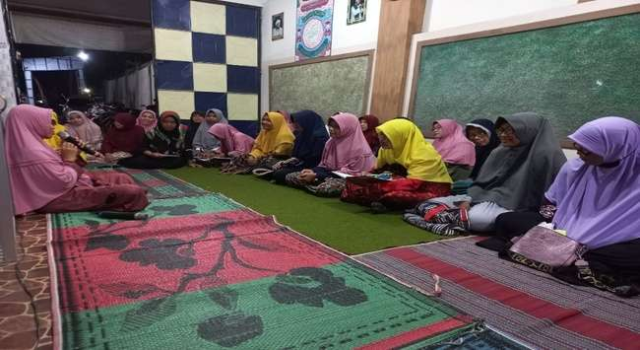
Gambar 2 :
Penyampaian materi dalam bentuk ceramah

Kedua, tanya jawab. Untuk berikutnya adalah sesi tanya jawab. Para peserta diberikan kesempatan bertanya seputar materi yang baru saja disampaikan. Begitu pula, pelaku pengabdian bisa bertanya balik kepada peserta. Tanya jawab ini biasanya berjalan sekitar 30 menit juga dan terkadang lebih. Bahkan bisa 1 jam.
Pada sesi penutup dalam setiap pertemuan, biasanya penulis memberikan beberapa pertanyaan untuk memastikan sejauhmana pemahaman peserta terhadap materi yang baru saja disampaikan. Jika ada peserta yang belum jelas, maka akan diulang kembali dengan bahasa yang lebih mudah. Seiring dengan itu, penulis selalu memberikan penekanan kepada penulis sendiri juga kepada para peserta untuk berusaha mengamalkan apa yang sudah dipahami, karena itulah hakikatnya yang disebut sebagai ilmu yang bermanfaat. Ilmu tidak akan memberi manfaat jika tidak diamalkan oleh pemiliknya sendiri.
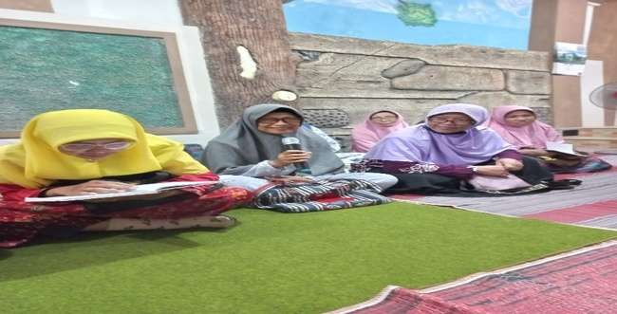
Gambar 3 :
Tanya jawab antara peserta dengan pelaku pengabdian

Ketiga, praktik. Jika yang dijelaskan materi ibadah yang membutuhkan praktik langsung, maka penulis akan langsung memperagakan bagaimana cara-cara melakukan ibadah tersebut yang benar. Misalnya, penulis pada saat pengabdian memberikan materi tentang salat Taubat, maka setelah dijelaskan tentang salat Taubat secara lengkap, penulis langsung mempraktikkan di depan peserta. Di samping itu, penulis mengajak peserta untuk melakukan salat taubat bersama-sama. Penulis mengajak para peserta juga melakukan salat taubat di rumah masing-masing, karena salat taubat merupakan salah satu kunci utama untuk menyelesaikan berbagai masalah dalam kehidupan.
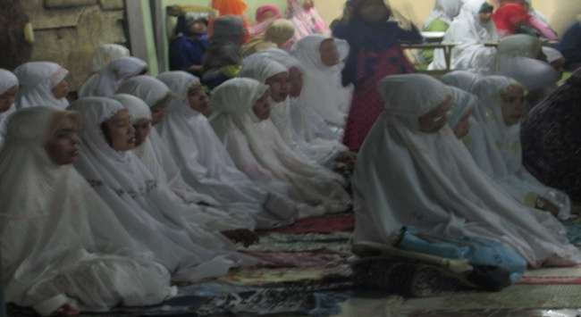
Gambar 4 :
Praktik salat Taubat dan salat Tasbih

Keempat, konsultasi. Pada teknik konsultasi ini penulis memberikan kesempatan di luar jadual penyampaian materi. Yakni para anggota sewaktu-waktu boleh berkonsultasi dengan penulis baik bertemu langsung atau melalui media WA. Tidak ada jadual khusus kapan mereka berkonsultasi. Jika anggota merasa ada masalah yang sulit untuk dipecahkan, maka ia bisa langsung menghubungi penulis untuk berkonsultasi. Penulis benar-benar berusaha menjaga kerahasiaan konsulti. Konsultasi merupakan kegiatan berbagi pemahaman dan kepedulian antara konselor dan konseling dengan guru mata pelajaran, orang tua, pimpinan satuan pendidikan, atau pihak lain yang relevan dalam upaya membangun kesamaan persepsi dan memperoleh dukungan yang diharapkan dalam memperlancar pelaksanaan program layanan bimbingan dan konseling.
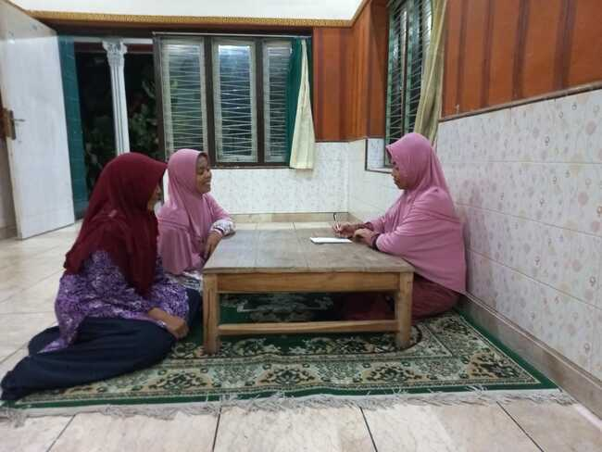
Gambar 5 :
Pelaksanaan konsultasi

Kelima, keteladanan. Keteladanan adalah kunci kesuksesan sebuah pengabdian. Sebagus apapun materi disampaikan dengan retorika, tanpa adanya keteladanan oleh pribadi sang penyampai materi tidak akan mampu menembus kalbu audience sehingga tingkat keberhasilannya kurang optimal. Itulah mengapa John E. Adair mengatakan bahwa : “satu gram teladan sama nilainya dengan satu kilogram anjuran”. Penulis berusaha memberikan teladan kebaikan semampu yang penulis lakukan dengan mengikuti akhlak baginda Nabi Muhammad Saw.
Dalam kehidupan, setiap manusia pasti memiliki masalah. Ujian merupakan suatu keniscayaan hidup. Karena masalah merupakan media Allah untuk menguji hamba-hamba-Nya. Allah berfirman dalam al-qur’an surat al-Baqarah ayat 155 yang artinya :

وَلَنَبْلُوَنَّكُمْ بِشَيْءٍ مِّنَ الْخَوْفِ وَالْجُوْعِ وَنَقْصٍ مِّنَ الْاَمْوَالِ وَالْاَنْفُسِ وَالثَّمَرٰتِۗ وَبَشِّرِ الصّٰبِرِيْنَ

Kami pasti akan mengujimu dengan sedikit ketakutan dan kelaparan, kekurangan harta, jiwa, dan buah-buahan. Sampaikanlah (wahai Nabi Muhammad,) kabar gembira kepada orang-orang sabar.

Besar kecilnya masalah tergantung kepada kesanggupan masing-masing seorang hamba. Karena Allah tidak akan menguji hamba-Nya kecuali menurut kadar kemampuannya. QS. Al-Baqarah ayat 286 :
لَا يُكَلِّفُ اللّٰهُ نَفْسًا اِلَّا وُسْعَهَا ۗ لَهَا مَا كَسَبَتْ وَعَلَيْهَا مَا اكْتَسَبَتْ ۗ
Allah tidak membebani seseorang, kecuali menurut kesanggupannya. Baginya ada sesuatu (pahala) dari (kebajikan) yang diusahakannya dan terhadapnya ada (pula) sesuatu (siksa) atas (kejahatan) yang diperbuatnya.

Agar supaya hamba Allah mampu melewati setiap masalah yang diberikan allah, maka dibutuhkan pemahaman yang benar tentang masalah-masalah, motivasi, pengarahan dan bimbingan, pendampingan, pengawasan serta keteladanan. Keteladanan ini sangat penting dan lebih membekas di hati seseorang karena mereka bisa langsung melihat perilaku modelling. Mereka lebih yakin karena apa yang telah diucapkan ternyata juga harus dilakukan oleh setiap orang. Itulah yang disebut sebagai ilmu yang bermanfaat, yakni ilmu yang diamalkan setelah dipahami. Bukan hanya disebarkan atau diinformasikan kepada orang lain saja.
Dari hasil pelaksanaan pengabdian pada majelis taklim Sirojul Amin, penulis menemukan beberapa permasalahan yang secara umum dialami oleh para anggota, antara lain :
      - Kemiskinan
Dari 20 anggota majelis taklim hanya 1 orang yang bekerja sebagai PNS. Selain itu mereka bekerja sebagai petani, buruh tani, wiraswasta dan ibu rumah tangga. Para buruh tani, petani dan wiraswasta hampir semuanya memiliki tingkat ekonomi menengah ke bawah. Apalagi pasca pandemi Covid-19, mereka semakin merasakan kesulitan mendapatkan penghasilan. Hal ini memicu permasalahan dalam keluarga. Bahkan karena kemiskinan ini ada salah satu anggota yang sampai memicu pertengkaran hebat dan nyaris melakukan bunuh diri. Suami istri berusaha ingin mengakhiri hidupnya dengan cara menyetrumkan diri ke listrik. Syukur alhamdulillah selamat karena diketahui warga.

      - Perselingkuhan dan KDRT
Perselingkuhan dan KDRT yang terjadi di sini yakni perselingkuhan yang dilakukan oleh suami terhadap istrinya. Hal ini sudah terjadi selama bertahun-tahun namun belum ada penyelesaian karena istri merasa diancam dan takut ditinggal suami.

      - Anak-anak tidak mau salat dan nakal
Sulitnya mendidik anak-anak ke jalan yang benar dialami oleh beberapa ibu majelis taklim. Anak-anak mereka dianggap nakal karena tidak mau menjalankan salat padahal mereka sudah baligh, tidak mau sekolah, dan selalu membantah orangtua. Bahkan di antara mereka ada yang merokok.

      - Suami tidak mau salat
Suami tidak mau salat ini juga dialami oleh banyak para ibu anggota majelis taklim. Bahkan sudah berkali-kali diberikan masukan oleh istrinya, para suami tetap saja meninggalkan salat. Lebih tragis lagi kasus ini ada yang menyebabkan mereka hampir berpisah.

      - Hidup tidak tenang dihantui dosa
Hal ini dialami oleh anggota majelis taklim yang merasa memiliki ekonomi cukup bahkan lebih tetapi hidupnya tetap tidak tenang dihantui dosa. Ia bingung mengapa hidupnya tidak tenang. Ia merasa memiliki banyak kesalahan namun bingung bagaimana cara menebusnya.
Dalam mengatasi semua permasalahan kehidupan yang dialami oleh para anggota majelis taklim sebagaimana tersebut di atas, maka penulis memberikan beberapa solusi. Solusi diberikan dalam bentuk penyampaian materi yang dibagi menjadi 2, yakni seputar permasalahan kehidupan dan manajemen mengatasi persoalan antara lain :
      - Seputar permasalahan kehidupan
Pada sesi ini penulis menjelaskan terlebih dahulu hakikat permasalahan dalam kehidupan manusia beserta sebab-sebabnya, manfaat dan tujuan diberikannya permasalahan, hikmah dari setiap persoalan, macam-macam persoalan kehidupan, dan kunci sukses dalam menghadapi persoalan.
Tujuan diberikannya materi ini agar para peserta memiliki pemahaman yang benar tentang permasalahan sehingga siap menghadapi, bukan lari dari masalah. Materi ini diberikan sebanyak 3 kali pertemuan dengan model penyampaian ceramah dan tanya jawab.

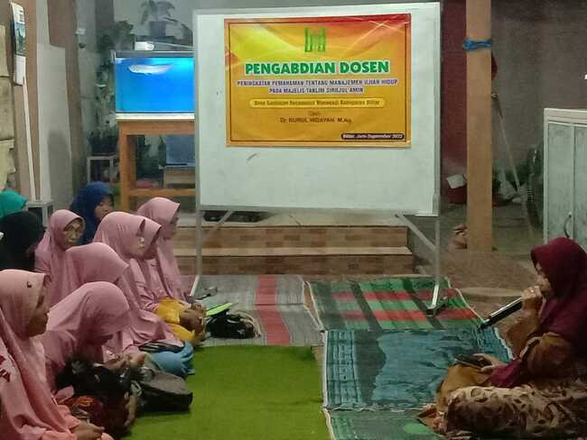
Gambar 6 :
Penyampaian materi seputar permasalahan kehidupan

      - Manajemen ujian hidup
Pada sesi berikutnya adalah materi khusus tentang manajemen dalam menghadapi permasalahan dalam kehidupan. Manajemen yang dimaksudkan dalam pengabdian ini adalah dimana penulis menjelaskan tentang bagaimana mengatur dan mengelola persoalan sehingga kita siap dan mampu menghadapinya dengan cara yang bijaksana. Hal ini berdasarkan pada pengertian manajemen itu sendiri yang menurut Stoner mendefinisikan manajemen sebagai suatu proses perencanaan, pengorganisasian, pengarahan dan pengawasan usaha-usaha para anggota organisasi dan penggunaan berbagai berbagai sumber daya organisasi lainya untuk mencapai tujuan organisasi yang diinginkan.
Definisi manajemen seperti yang dikemukakan oleh Stoner tersebut pada dasarnya sependapat dengan definisi manajemen yang dikemukakan oleh G.R. Terry menyatakan proses manajemen adalah yaitu menyusun rangkaian kerja untuk mencapai suatu tujuan yang telah di tetapkan (planning), menentukan orang-orang yang mengerjakan (organizing), mengerjakan orang-orang yang dipilih dengan memberikan dorongan maupun arahan untuk berusaha kedalam mencapai tujuan (actuating), mengawasi jalannya pelaksanaan tugas-tugas yang dilakukan oleh para tenaga pelaksana dan mengukur efektivitas usaha-usaha tersebut (controlling).
Pada materi manajemen persoalan kehidupan ini, penulis menyampaikan 3 hal; pertama, planning (perencanaan). Perencanaan di sini berarti persiapan yang harus dilakukan oleh setiap orang sebelum melakukan sesuatu agar apa yang dilakukan bernilai kebaikan di mata Allah. Kedua, actuating (tindakan nyata). Dalam hal ini mewujudkan apa yang telah dipersiapkan dalam bentuk perbuatan nyata berupa kebaikan-kebaikan. Ketiga, controlling (pengawasan). Di sini yang dimaksud adalah selalu melakukan cek and ricek terhadap apa yang telah diperbuat sehingga dapat diketahui bagian-bagian mana saja yang kurang maksimal agar dapat diperbaiki. Adapun penjelasan lebih rinci adalah sebagai berikut :
a. Planning (Perencanaan)
Berdasarkan hasil dari identifikasi masalah, di antara penyebab kegagalan para anggota dalam menghadapi persoalan kehidupan adalah karena mereka “tidak siap” Ketika masalah datang menimpa. Akibatnya adalah mengeluh, menderita, semakin bertambah persoalan baru, berputus asa, dll. Oleh karena itu, penulis menganggap penting memberikan materi bagaimana mempersiapkan diri dalam menghadapi persoalan. Dalam al-Qur’an, Allah telah memerintahkan kita agar menyusun rencana sebagai bentuk persiapan tentang apa yang akan dilakukan untuk hari esok yang lebih baik. Allah menyuruh kita untuk berencana. QS. Al-Hasyr ayat 18.
يٰٓاَيُّهَا الَّذِيْنَ اٰمَنُوا اتَّقُوا اللّٰهَ وَلْتَنْظُرْ نَفْسٌ مَّا قَدَّمَتْ لِغَدٍۚ وَاتَّقُوا اللّٰهَ ۗاِنَّ اللّٰهَ خَبِيْرٌ ۢبِمَا تَعْمَلُوْنَ
Wahai orang-orang yang beriman, bertakwalah kepada Allah dan hendaklah setiap orang memperhatikan apa yang telah diperbuatnya untuk hari esok (akhirat). Bertakwalah kepada Allah. Sesungguhnya Allah Maha teliti terhadap apa yang kamu kerjakan.

Perencanaan dalam menghadapi setiap persoalan kehidupan berarti adalah bagaimana kita mampu selalu emnata niat, memperbaiki niat yang salah dan selalu berniat melakukan kebaikan. Dengan demikian diharapkan Ketika ada persoalan datang maka kita sudah siap. Itulah mengapa perencanaan merupakan proses terpenting dari semua fungsi manajemen karena tanpa perencanaan, dan fungsi-fungsi lainnya tak dapat berjalan. Menurut T. Hani Handoko “Perencanaan adalah pemilihan atau penetapan tujuan-tujuan organisasi, dan penentuan strategi, kebijaksanaan, proyek, program, prosedur, metode, sistem, anggaran dan standar yang dibutuhkan untuk mencapai tujuan.
Dalam perencanaan ini materi yang diberikan adalah tentang selalu berniat baik yang disampaikan dalam tiga pertemuan, dengan masing-masing sub judul : pengertian dan pentingnya niat, bahayanya salah niat, dan cara memperbaiki niat.

  - Actuating (Pelaksanaan)
Palaksanaan adalah tindakan nyata dari suatu niat. Niat ada di dalam hati manusia. Seseorang yang sudah berniat baik sebenarnya sudah dicatat oleh malaikat satu pahala kebaikan. Namun niat saja tanpa berusaha untuk diwujudkan dalam bentuk perbuatan maka seperti mimpi saja. Niat adalah amalan hati, sedang perbuatan adalah amal anggota tubuh. Fungsi manajemen tidak akan berjalan sebagaimana mestinya tanpa adanya unsur penggerakan atau pengarahan, sebagai tindak lanjut dari proses perencanaan, pengorganisasian, dan sampai ke proses penggerakan.
G.R Terry (dikutip Malayu S.P. Hasibuan) dalam bukunya “Principle of Management” mengatakan “Actuating is setting all members of the group to want to achieve and to strike to achieve the objective willingly and keeping with the managerial planning and organizing efforts. “Artinya : Penggerakan adalah membuat semua anggota kelompok agar mau bekerjasama dan bekerja secara ikhlas serta bergairah untuk mencapai tujuan sesuai dengan perencanaan dan usaha-usaha pengorganisasian.
Oleh karena itu, mewujudkan niat baik ke dalam suatu perbuatan baik adalah kewajiban. Naum sayangnya, tidak semua kita diberikan kemampuan untuk mewujudkan niat-niat baik. Dibutuhkan ilmu dan motivasi tinggi yang dilakukan secara terus menerus dan berkesinambungan untuk kita mampu secara istiqamah berbuat kebaikan. Karena di dalam setiap perbuatan baik yang akan dan sedang kita lakukan pasti ada ujian. Di sinilah pentingnya setiap kita terus menerus menuntut ilmu dan mendengarkan banyak nasihat.
Implementasi dari actuating ini adalah penyampaian materi yang dilakukan dalam bentuk ceramah, tanya jawab, konsultasi dan praktik, serta keteladanan. Materi yang diberikan dalam actuating ini antara lain : pengertian dan pentingnya perbuatan baik, salat sunnah merupakan solusi setiap masalah, dan praktik salat sunnah taubat dan tasbih. Materi actuating diberikan sebanyak 3 kali pertemuan yang diikuti oleh 20 orang anggota dengan semangat yang tinggi.

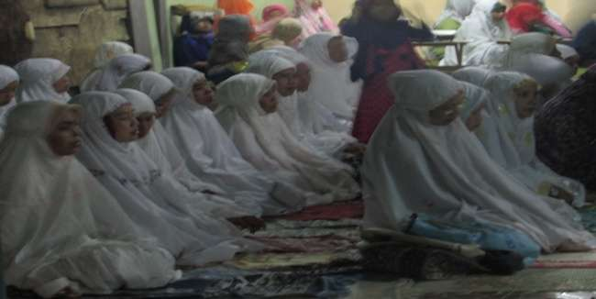
Gambar 7 :
Praktik salat taubat dan tasbih

Dalam actuating ini, para anggota juga diberikan kesempatan untuk berkonsultasi secara pribadi. Hal ini dimaksudkan untuk menjaga kerahasiaan atas masalah-masalah keluarga yang menimpa yang biasanya cenderung mereka merasa malu untuk bercerita di depan banyak orang.

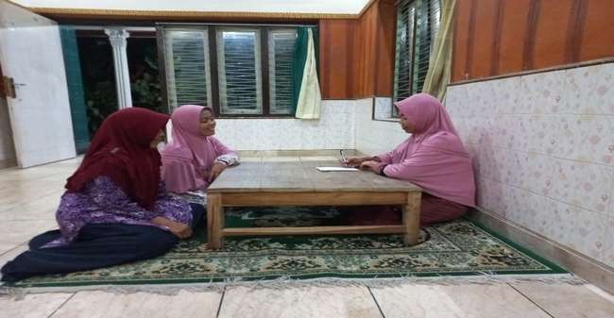
Gambar 8 :
Pelaksanaan konsultasi

Selama pendampingan dilakukan, para anggota selalu antusias mengikuti materi seusia dengan jadual yang telah disepakati bersama.

  - Controlling (Pengawasan)
Dalam pengawasan ini, para anggota diberikan materi tentang bagaimana cara menjaga agar setiap amal perbuatan baik tidak berkurang pahalanya dan tidak tercemar dengan amal keburukan. Amal kebaikan diharapkan tetap utuh dan terjaga secara istiqamah. Oleh karena itu perlu dilakukan pengontrolan dan evaluasi diri setiap saat. Hal ini sebagaimana pemahaman tentang pengawasan itu sendiri yang menurut Harold Koontz (dikutip Malayu S.P. Hasibuan), bahwa: “Control is the measurement and correction of the performance of subordinates in order to make sure that enterprise objectives and the plans devised to attain then are accomplished”. “Artinya : pengendalian adalah pengukuran dan perbaikan terhadap pelaksanaan kerja bawahan, agar rencana-rencana yang telah dibuat untuk mencapai tujuan-tujuan perusahaan dapat terselenggara”. Demikian pula T. Hani Handoko mengatakan bahwa pengawasan (controlling) adalah penemuan dan penerapan cara dan peralatan untuk menjamin bahwa rencana telah dilaksanakan sesuai dengan yang telah ditetapkan.
Pengawasan atau control harus dilakukan sedang atau setelah kita melakukan suatu amal perbuatan. Hal ini agar diketahui apakah perbuatan itu sesuai dengan apa yang telah diniatkan sebelumnya atau melenceng dari niat. Apakah perbuatan hari ini lebih baik dari hari kemarin atau tetap atau bahkan sebaliknya. Hal ini sesuai dengan teori yang mengatakan bahwa pengawasan bertujuan untuk mengetahui apakah pelaksanaan tugas/pekerjaan sesuai dengan rencana yang telah ditetapkan. Pengawasan menyangkut kegiatan membandingkan antara hasil nyata yang dicapai dengan standar yang telah ditetapkan, dan apabila pelaksanaannya menyimpang dari rencana, maka perlu diadakan koreksi seperlunya. Pengawasan juga dilakukan untuk mengetahui berhasil atau tidaknya suatu kegiatan. Dari pengawasan ini diharapkan agar kesalahan yang telah di perbuat oleh seseorang dapat diperbaiki.
Betapa pentinya pengawasan ini sehingga penulis benar-benar melakukan pendampingan kepada para anggota majelis taklim. Adapun pendampingan untuk pengawasan ini penulis lakukan dalam bentuk penyampaian materi. Materi diberikan dalam 3 pertemuan dengan tiga judul yaitu : pengertian berprasangka baik dan buruk, cara menumbuhkan prasangka baik, dan muhasabah. Materi diberikan dalam bentuk ceramah, tanya jawab, konsultasi dan praktik.

- Faktor Pendukung dan Penghambat Pelaksanaan Pengabdian
            - Faktor Pendukung
Pelaksanaan pengabdian masyarakat ini didukung oleh beberapa faktor, antara lain :
a. Gagasan datang dari anggota
Salah satu faktor utama suksesnya pelaksanaan pengabdian masyarakat adalah bahwa para peserta menghendaki dan meminta sendiri kepada penulis untuk supaya diberikan pengetahuan tentang agama Islam khususnya yang berkaitan dengan persoalan rumah tangga. Mereka meminta supaya diadakan pertemuan secara rutin untuk membahsa ilmu tersebut yang dilakukan secara bertahap dan berkesinambungan.
Hal ini tentu sangat memotivasi penulis untuk melakukan pengabdian yang terbaik. Berkat dukungan dan semangat mereka, pengabdian ini dapat terlaksana dengan lancar dan menyenangkan. Setiap materi yang disampaikan selalu disambut dengan antusias dan semangat untuk bertanya. Mereka hadir dengan hati riang sehingga dapat mengikuti dan memahami setiap materi dengan baik.

        - Semangat yang tinggi dari anggota
Pelaksanaan pengabdian masyarakat yang sedang penulis lakukan di majleis taklim Sirojul Amin ini mendapatkan sambutan positif dari semua peserta. Hal ini dibuktikan dengan hadirnya mereka dalam setiap pertemuan. Mereka hadir di majelis dengan sukarela dan benar-benar diniatkan untuk mencari ilmu. Karena di dalam majelis ini tidak mesti disediakan konsumsi, kecuali sekedar air minum dan sepotong kue. Tepat setelah maghrib mereka sudah hadir semua dan siap mengikuti kegiatan hingga berakhir sekitar pukul 20.00. wib.
Semangat mereka juga dibuktikan dengan antusiasnya mereka dalam mengajukan pertanyaan dalam setiap pertemuannya. Bahkan tidak jarang pertemuan/kegiatan baru berakhir pukul 20.30. wib karena penulis harus melayani mereka.

        - Jarak tempuh yang dekat dengan rumah
Pengabdian masyarakat pada lajelis taklim Sirojul Amin bertemat di desa Gandekan kec. Wonodadi kab. Blitar. Para peserta yang mengikuti kegiatan ini smeuanya adalah warga desa Gandekan yang rumahnya dekat dengan lokasi. Bahkan ada sebagian dari mereka yang tetangga dekat. Hal ini sangat membantu kelanacaran jalannya pengabdian karena tidak membutuhkan banyak waktu untuk berjalan, sehingga kegiatan bisa dilakukan tepat setelah salat Maghrib.

        - Waktu yang tepat
Waktu pelaksanana pengabdian setelah salat Maghrib. Dipilihnya waktu ini juga berdasarkan hasil musyawarah sehingga dapat diambil di mana letak waktu yang paling longgar dimiliki oleh semua peserta. Setelah Maghrib merupakan waktu yang paling santai karena peserta tidak lagi bekerja. Demikian pula dengan penulis sendiri yang sehari-hari harus bekerja di kampus sampai sore. Dengan kagiatan yang dilakukan setelah Maghrib tidak mengganggu penulis untuk melakukan kegtiatan di kampus.

      - Faktor Penghambat
Adapun faktor penghambat kegiatan pengabdian pada majelis taklim Sirojul Amin ini adalah para anggota memiliki tingkat pendidikan yang berbeda-beda. Ada yang sudah sarjana, SMA, SMP, SD dan bahkan ada yang tidak tamat SD. Dengan adanya pendidikan yang heterogen, mengakibatkan cara berpikir, memahami dan menangkap materi juga berbeda-beda, sehingga mengharuskan penulis untuk sering mengulang-ulang penjelasan hingga mereka benar-benar paham. Bahkan selalu dilakukan review materi minggu lalu sebelum disampaikan materi baru.
Selain itu, penulis sering memberikan contoh dalam bentuk perbuatan maupun praktik bersama. Hal ini selain lebih membuat mereka paham juga sekaligus akan mudah mengingat bagi mereka yang memiliki daya pemahaman kurang cepat.

- Keberhasilan Pelaksanaan Pengabdian
Pelaksanaan kegiatan pengabdian masyarakat yang penulis lakukan di majelis taklim Sirojul Amin membuahkan hasil yang positif signifikan. Hal ini tampak sekali pada perubahan mereka tentang cara pandang terhadap persoalan kehidupan. Jika sebelum diberikan pendampingan mereka sering berputus asa dan berpikir negatif terhadap masalah, maka kini mereka memandang bahwa setiap permasalahan merupakan bagian dari kasih sayang Allah untuk meningkatkan derajat ke arah yang lebih tinggi.
Perubahan terhadap cara pandang ini berimbas pada perubahan terhadap perilaku dan sikap. Di antara yang tampak adalah keadaan keluarga mereka yang berbahagia, lebih sabar dalam menghadapi persoalan, suami istri yang awalnya sering bertengkar menjadi selalu akur, anak-anak mereka diantaranya ada yang tidak mau salat kini sudah mulai menjalankan salat, kondisi ekonomi mereka yang pasang surut kini mereka mulai merintis usaha seperti warung kopi, warung makanan, toko sayuran, dan peternak ayam, dll.
Dari sisi hati dan pikiran, mereka sering melaporkan bahwa mereka sekarang lebih tenang dan bertawakal dalam menghadapi segala urusan. Padahal sebelumnya rumah tangga mereka banyak yang bermasalah dan tidak mampu menyelesaikan masalah-masalah mereka dengan baik. Bahkan ada beberapa keluarga yang menyelesaikan masalah dengan cara pergi ke dukun. Mereka juga sebelumnya tidak pernah melakukan salat malam. Mereka selama ini hanya melakukan ibadah wajib seperti salat lima waktu dan berpuasa Ramadhan. Namun kini alhamdulillah, para peserta sudah aktif salat malam dan salat Dluha, aktif bersedekah, aktif berpuasa sunnah terutama Senin Kamis dan puasa di bulan-bulan mulia.
Menurut penuturan mereka, mereka benar-benar merasakan efeknya bersedekah. Kondisi perekonomian mereka sedikit demi sedikit mulai bangkit kembali. Sedang efek salat taubat adalah munculnya ketenangan dalam hati. Adapun salat tasbih yang dirasakan adalah kebahagiaan dalam keluarga karena hakikat salat tasbih adalah sebagai salah satu wujud syukur kepada Allah.
Beberapa indikator lain tentang kesuksesan pengabdian masyarakat pada majelis taklim Sirojul Amin ini adalah bahwa mereka secara kompek menginginkan kegiatan ini terus berlanjut secara rutin seminggu sekali. Karena menurut mereka, mereka sangat membutuhkan siraman rohani setiap saat agar dalam melaksanakan ibadah senantiasa bersemangat, dalam menghadapi persoalan kehidupan juga mendapatkan penyelesaian yang terbaik.

-----page break-----

BAB V
KESIMPULAN DAN SARAN

- Kesimpulan
Kegiatan pengabdian masyarakat yang dilaksanakan pada majelis taklim Sirojul Amin desa Gandekan kec. Wonodadi kab. Blitar secara keseluruhan dapat disimpulkan sebagai berikut :
- Bentuk kegiatan pengabdian
Kegiatan pengabdian berbentuk pendidikan pada masyarakat dengan jenis penyuluhan agama Islam. Kegiatan pengabdian dilakukan dengan menggunakan manajemen penyuluhan yang meliputi perencanaan penyuluhan (planning), pengorganisasian (organizing), aksi (actuating), dan pengawasan (controlling).

- Faktor pendukung dan penghambat pelaksanaan pengabdian
Faktor pendukung meliputi : gagasan dari anggota, semangat yang tinggi dari anggota, jarak tempuh yang dekat dengan rumah, dan waktu yang tepat. Adapun faktor penghambat kegiatan pengabdian pada majelis taklim Sirojul Amin ini adalah para anggota memiliki tingkat pendidikan yang berbeda-beda. Ada yang sudah sarjana, SMA, SMP, SD dan bahkan ada yang tidak tamat SD. Dengan adanya pendidikan yang heterogen, mengakibatkan cara berpikir, memahami dan menangkap materi juga berbeda-beda, sehingga mengharuskan penulis untuk sering mengulang-ulang penjelasan hingga mereka benar-benar paham. Bahkan selalu dilakukan review materi minggu lalu sebelum disampaikan materi baru.

- Keberhasilan pelaksanaan pengabdian
Adanya perubahan terhadap cara pandang mereka terhadap makna ujian kehidupan, perubahan terhadap sikap dan perilaku dalam kehidupan sehari-hari, dan perubahan terhadap kondisi perekonomian mereka sebagai dampak dari perubahan cara berpikir, perubahan sikap dan perubahan perilaku.

- Saran
- Kepada Majelis Taklim Sirojul Amin
- Tetap bersemangat dan menjaga istiqamah dalam menuntut ilmu agama Islam.
- Berusaha melakukan ilmu yang sudah didapat dalam praktik kehdiupan sehari-hari.
- Kepada UIN Sayyid Ali Rahmatullah Tulungagung
Terus mendukung dan memfasilitasi kegiatan pengabdian kepada masyarakat baik yang dilakukan oleh dosen maupun mahasiswa sebagai implementasi dari kampus Darkah dan Peradaban.

-----page break-----

DAFTAR RUJUKAN

Al-Hanbali, Muhammad Al-Manjibi. (2007). Menghadapi Musibah Kematian, Penerjemah: Muhammad Suhadi, Jakarta: Mizan Publika.
Afandi,Agus dkk, (2013). Modul Participatory Action Reseacrh (PAR) (IAIN Sunan Ampel Surabaya: Lembaga Pengabdian Masyarakat (LPM).
Agama RI, Kementerian, (2019). Al-Qur’an Digital, (Jakarta: Kemenag. RI,).
Ash-Shufi, Mahir Ahmad. (2007). Misteri Kematian dan Alam Barzakh. (terj.), Solo : Tiga Serangkai.
Al-Maraghi, Ahmad Musthafa. Tafsir al-Maraghi, Juz 2.
Carson, R. (2000). Abnormal Psychology and Modern life. Elevent Edition. Allynand Bacon: Boston.
Daft, Richard L. (2003), Manajemen, Edisi kelima, Jakarta : Erlangga.
Dister, N.S. (1982). Pengalaman dan Motivasi Beragama Pengantar Psikologi Agama. Jakarta: Lembaga Penunjang Nasional (LAPPENAS).
Fathurrahman, Pupuh dan Sutikno Sobry, (2007). Strategi Belajar Mengaja Melalui Penanaman Konsep Umum dan Konsep Islami, Bandung, PT. Refika Aditama.
Handoko, T. Hani. (2000). Manajemen Personalia dan Sumber Daya Manusia. Yogyakarta; BPFE.
Hasibuan, Malayu S.P. (2010). Organisasi dan Motivasi Dasar Peningkatan Produktivitas, Jakarta: Bumi Aksara.
Kementerian Agama RI, Al-Qur’an Digital, Terjemah Kemenag RI tahun 2019.
Gleitman, H. (1991). Psychology Thirdedition. W.W. Norton & Company: NewYork-London.
Manulang, M. (2005). Dasar-Dasar Manajemen. Yogyakarta: Gajah Mada Univ. Press.
Moreno, & Francisco Jose. (1985). Agama dan Akal Fikiran: Naluri Rasa Takut dan Keadaan Jiwa Manusiawi, Jakarta: Rajawali.
Morie, Muhammad Abdul Ghaniy. (2019). Musibah dalam al-Qur’an, Skripsi. Jakarta : PTIQ Jakarta. Diakses di https://repository.ptiq.ac.id/. Tanggal 4 Juni 2022.
Muawwir, Ahmad Warson. (1997). Al-Munawwir Kamus Arab– Indonesia, Krapyak Yogyakarta : Unit Pengadaan Buku Ilmiah Pondok Pesantren Al-Munawwir.
Mutmainah, Musibah dalam Al-Qur’an: Studi Komparatif Penafsiran Sayyid Qutb dan Ibn Katsir atas Surat al-Hadid ayat 22 dan 23. Skripsi. (Jakarta : UIN Jakarta, 2010). Diakses di https://repository.uinjkt.ac.id/ tanggal 4 Juni 2022.
Nasrudin, Endin. (2010). Psikologi Manajemen, Bandung: Pustaka Setia.
Nata,Abuddin. (2011). Prespektif Islam Tentang Strategi Pembelajaran, Jakarta: Kencana,
Noor, Ismail. (2011). Manajemen Kepemimpinan Muhammad Saw. Mencontoh Teladan Kepemimpinan Rasul untuk Kesempurnaan Manajemen Modern, Bandung: PT Mizan Pustaka.
Plunket, dkk. (2005), Management: Meeting and Exceding Customer Expectations. (USA : Thomson South – Western.
Shihab, M. Quraish (2006) “Musibah dalam Perspektif al-Qur’an”, dalam Jurnal Studi alQur‟an, Vol. I, No. 1, Januari 2006, Jakarta: PSQ.
Shihab, M. Quraish. (1998). Menyingkap Tabir Ilahi: Asmâ al-Husnâ Dalam Perspektif Al-Qur‟an, Jakarta: Lentera Hati.
Simanjuntak, (1983). Proses Belajar Mengajar, (Bandung: PT Tarsito.
Sudjana, Nana. (2010). Dasar-Dasar Proses Belajar Mengajar, Sinar Baru, Al-Gensindo,
Syukur, Yunardi. (tt). Jadikan Musibah Sebagai Ladang Ibadah, Bekasi: al-Magfirah, Cet 1.
Terry, Geogre R. Leslie W. Rue, (1990). Dasar-dasar Manajemen, Jakarta: Bumi Aksara
Tanjung, Ahmad Abdul Rahman Rusli. Artikel Jurnal Analytica Islamica, Vol. 1, No. 1, 2012: 148-162. https://core.ac.uk/ tanggal 4 Juni 2022.
Tohirin, (2011). Bimbingan dan Konseling di Sekolah dan Madrasah, Jakarta : PT RajaGravindo Persada
Ulwan, Abdullah Nashih, (2007). Pendidikan Anak Dalam Islam, ter.Jamaludin Miri, Jakarta: Pustaka Amani.
Wikipedia. Diakses di https://id.wikipedia.org/wiki/Kelaparan tanggal 3 Juni 2022.
Wursanto, (2005). Dasar-dasar Ilmu Organisasi, Yogyakarta: Andi Offset.
Zarkasih Putra, Khamim dkk, (2016) , Bimbingan dan Konseling Paud, Bandung: PT Remaja Rosdakarya.

-----page break-----

LAMPIRAN-LAMPIRAN

Lampiran 1 : Materi Pengabdian

Materi 1
HAKIKAT UJIAN ALLAH
Nurul Hidayah

Seorang laki-laki memiliki kewajiban utama mencari nafkah dan bertanggungjawab terhadap anak dan istrinya. Sedangkan perempuan lebih diutamakan berdiam di rumah dan berperan aktif dalam menjaga keharmonisan rumah tangga . Hanya saja, dalam perjalanannya, kehidupan setiap orang penuh dengan ujian. Bahkan, berbagai ujian itu kadang dirasakan datang terus menerus tiada henti. Bagaimana para muslimah menyikapi ujian-ujian yang Allah takdirkan padanya, baik ujian yang menimpa dirinya secara pribadi atau ujian yang mengguncangnya dalam kehidupan berumah tangga?
Beberapa ulama memberikan gambaran bagaimana seharusnya setiap orang menyikapi ujian dan memahami hakikat ujian . Dalam salah satu kitabnya, Syeikhul Islam, Al Imam Al Ghazali, menerangkan dengan merujuk kepada sabda baginda Nabi Muhammad Saw. bahwa ketika seorang hamba diuji dengan sakit yang menimpanya, maka Allah mengirim salah satu malaikat-Nya untuk mengontrol hamba tersebut. Lalu Allah bertanya kepada malaikat itu: "Hai Malaikat, apa yang dirintihkan oleh hamba-Ku?" Malaikat menjawab: "Ya Allah, si fulan terus menerus menyebut nama-Mu. Bahkan yang sering diucap adalah kalimat Alhamdulillah 'alaa kulli haal." Lalu Allah mengatakan: "Persaksikan malaikat, jika hamba-Ku itu Aku takdirkan masih hidup, maka tiba waktunya nanti akan Aku ganti darahnya yang kotor menjadi bersih, fisiknya yang lemah menjadi kuat, mukanya yang pucat menjadi ceria. Dia akan sehat seperti sedia kala. Namun jika takdir untuknya adalah meninggal dunia, maka persaksikan bahwa seluruh dosa-dosanya habis."
Subhanallah, wahai muslimah jadilah wanita yang sabar dengan ujian yang Allah berikan. Bukankah jika semua dosa habis maka seorang hamba akan menghadap Allah dengan penuh kelapangan jiwa (muthmainnah)? Dan dia masuk dalam kelompok hamba-hamba Allah yang ahli ibadah. Allah memanggil dengan lembut jiwa-jiwa muthmainnah tersebut sebagaimana firmanNya: "Ya ayyatuhan nafsul muthmainnah, irji'ii ilaa rabbiki raadhiayatam mardhiyyah. Fadkhulii fii 'ibaadii, wadkhulii jannatii." (Wahai jiwa-jiwa yang lapang, bersih, dan tenang, kembalilah kepada Tuhanmu dengan penuh ridha dan suka cita. Masuklah ke dalam kelompok para ahli ibadah, dan (akhirnya) masuklah ke dalam surga-Ku." Ujian sakit adalah kifarat (penggugur) atas semua dosa.
Begitu pula bentuk ujian-ujian yang lainnya. Mungkin seseorang yang diuji di dunia ini tampak hina di mata manusia. Tapi siapa sangka bahwa dia sangat mulia di sisi Allah Swt. Maka ini adalah satu kunci amalan bagi orang beriman : Jangan mengeluh terlalu dalam atas setiap ujian yg menderai. Tetapi, ucapkanlah: "Alhamdulillah 'alaa kulli haal." (Segala puji bagi Allah atas segala hal, yang enak maupun yang tidak enak). Rasulullah SAW bersabda: "...Fa innal 'umuura tajrii bil maqaadir. " (Maka sesungguhnya semua urusan itu berjalan sesuai dengan ketentuan Allah).
Perlu juga dipahami para muslimah, salah satu keadaan yang paling disukai Allah adalah ketika hambanya dalam posisi sabar. Yakni bersabar dalam setiap keadaan yang ditakdirkan Allah. Al-Imam Asy-Syafi'i rahimahullah berkata: "صبرا جميلا ما أقرب الفرجا.. "Bersabarlah dengan sabar yang baik maka kelapangan itu bagimu akan begitu dekat". من راقب الله في الأمور نجا.. "Barang siapa mendekatkan diri kepada Allah Ta'ala dalam segala urusannya maka dia pasti akan selamat". من صدق الله لم ينله أذى.. "Barang siapa yang yakin dengan Allah Ta'ala, maka ia pasti tidak merasakan penderitaan". و من رجاه يكون حيث رجا.." "Barangsiapa berharap kepada Allah Ta'ala maka Allah Ta'ala pasti akan memberi pertolongan."

Materi 2
MACAM-MACAM UJIAN ALLAH
Nurul Hidayah

DALAM menghadapi kehidupan di dunia ini, manusia selalu berhadapan dengan dua keadaan silih berganti. Suatu saat merasakan suka, saat lain merasakan duka. Allah SWT akan menguji hamba-Nya di berbagai belahan negeri-negeri kaum muslimin dengan berbagai musibah berupa penderitaan dan kesusahan. Ujian yang diberikan Allah berupa perkara-perkara yang menyengsarakan, sedikitnya harta, kelaparan dan krisis yang berkepanjangan jangan sampai membuat iman goyah. Pada saat bahagia, terkadang manusia menjadi lupa. Sebaliknya, saat duka mendera, seringkali manusia berkeluh-kesah. Bagi hamba Allah Swt yang beriman, hidup adalah ujian. Selama hidup, selama itulah kita diuji Allah Swt. "Yang menciptakan mati dan hidup, untuk menguji kamu, siapa di antara kamu yang lebih baik amalnya. Dan Dia Maha Perkasa, Maha Pengampun." (QS Al-Mulk: 2).
Seorang mukmin harus memahami segala yang terjadi tak lepas dari taqdir Allah. Di sinilah sejatinya seorang yang benar-benar beriman harus meyakini segala yang ditaqdirkan-Nya. Meskipun dalam pandangannya terasa menyusahkannya. Allah SWT berfirman, yang Artinya:
“Tiada suatu bencana yang menimpa di muka bumi dan (tidak pula) pada diri kalian sendiri melainkan telah tertulis dalam kitab (lauh mahfudz) sebelum kami menciptakannya. Sesungguhnya yang demikian itu adalah mudah bagi Allah. (Kami menjelaskan yang demikian itu) supaya kalian jangan berduka cita terhadap apa yang luput dari kalian, dan supaya kalian jangan terlalu gembira terhadap apa yang diberikan-Nya kepada kalian. Dan Allah tidak menyukai setiap orang yang sombong lagi membanggakan diri” (QS. Al Hadid : 22-23).
Allah SWT menguji manusia sesuai kapasitas kemampuan hamba-Nya. Solusi dari problematika kelaparan dan kemiskinan adalah beriman dan bertaqwa pada Allah SWT. Berusaha merubah keadaan dengan jalan-jalan yang halal, memperbanyak do’a selalu bertawakkal kepada-Nya.
Selain itu juga meninggalkan maksiat serta bertaubat, sehingga Allah akan memberikan kemudahan dan menghilangkan segala perkara-perkara yang membuat manusia serba susah. Allah SWT berfirman: “Dan sekiranya penduduk negeri beriman dan bertaqwa, pasti kami melimpahkan kepada mereka berkah dari langit dan bumi, tetapi ternyata mereka mendustakan (ayat-ayat Kami). Maka Kami siksa mereka sesuai dengan apa yang mereka kerjakan” (QS. Al-A’raf: 96).
Minimal ada tujuh ujian hidup yang wajib kita ketahui. Insya Allah, Allah Swt luruskan dari ujian-ujian-Nya, sehingga meraih gelar shobirin dan mujahidin. "Dan sungguh, Kami benar-benar akan menguji kamu sehingga Kami mengetahui orang-orang yang benar-benar berjihad dan bersabar di antara kamu, dan akan Kami uji perihal kamu." (QS Muhammad [47]: 31).
Macam-macam ujian hidup itu antara lain :
1. Ujian berupa perintah Allah, seperti Nabi Ibrahim diperintahkan Allah Swt menyembelih putra tercintanya bernama Ismail.
2. Ujian larangan Allah Swt, seperti larangan berzina, korupsi, membunuh, merampok, mencuri, sogok-menyogok, dan segala kemaksiatan serta kezaliman.
3. Ujian berupa musibah. "Dan Kami pasti akan menguji kamu dengan sedikit ketakutan, kelaparan, kekurangan harta, jiwa dan buah-buahan." (QS Al-Baqarah [2]: 155).
4. Ujian nikmat, sebagaimana Allah Swt jelaskan dalam surat Al-Kahfi ayat 7. "Sesungguhnya Kami telah menjadikan apa yang ada di bumi sebagai perhiasan baginya, untuk Kami uji mereka, siapakah di antaranya yang terbaik perbuatannya."
5. Ujian dari orang zalim buat kita, baik kafirun (orang yang tidak beragama Islam), musyrikun (menyekutukan Allah Swt), munafiqun, jahilun (bodoh), fasiqun (menentang syariat Allah), maupu hasidun (dengki, iri hati).
6. Ujian keluarga, suami, istri, dan anak. Keluarga yang kita cintai bisa menjadi musuh kita karena kedurhakaanya kepada Allah Swt.
7. Ujian lingkungan, tetangga, pergaulan, tempat dan suasana kerja, termasuk sistem pemerintahan/negara.
Allah SWT mencintai hamba-Nya yang bersabar menghadapi ujian atau cobaan. Sebagai manusia tidak berprasangka buruk pada Allah Azza wa Jalla dengan datangnya musibah dan kita bisa mengambil hikmah dari ujian tersebut. Bahkan kita harus bersegera merendahkan diri kepada-Nya, meminta diangkatnya beban yang menghimpitnya, dan tidak berputus asa dari pertolongan-Nya. Dengan demikian bila terjadi musibah tidak saling menyalahkan siapapun, karena semua yang terjadi di dunia ini semua atas kehendak Allah SWT.
Materi 3
KUNCI SUKSES MENGHADAPI PERSOALAN HIDUP
Nurul Hidayah

Kehidupan dunia memang siklus atau perputaran masalah. Ada manusia yang menghadapi masalah sehingga mereka bisa melewatinya dengan baik bahkan menikmatinya. Namun, ada juga manusia yang tidak pandai menghadapi permasalahan dunia sehingga mereka pun frustasi dan tersiksa. Maka, yang jadi persoalan itu bukanlah masalahnya, akan tetapi sikap manusia dalam menghadapi masalah itu.
Lantas, bagaimanakah agar kita bisa menjadi insan yang terampil dan pandai menghadapi berbagai permasalahan kehidupan dunia. Sehingga dari setiap permasalahan hidup ini, kita justru bisa belajar dan menjadi manusia yang lebih tangguh lagi. Berikut ini lima kiat menghadapi persoalan hidup.

Siap pada berbagai kemungkinan
Kiat pertama adalah kesiapan diri dalam menghadapi berbagai kemungkinan yang terjadi, yaitu terhadap kejadian yang sesuai dengan keinginan kita dan terhadap kejadian yang tidak sesuai dengan keinginan kita. Mengapa kita harus siap?? Karena, yang terjadi di dalam hidup ini tidak akan selalu sesuai dengan keinginan kita. Bahkan, kita harus akui bahwa jauh lebih banyak yang terjadi tanpa kita duga daripada yang kita duga. Maka dari itu, selalu persiapkanlah diri kita untuk menghadapi berbagai kemungkinan. Apa yang baik menurut kita belum tentu baik menurut Allah Swt. Demikian juga apa yang buruk meneurut kita, belum tentu buruk menurut Allah Swt.

Ridha pada apa yang terjadi
Pada penjelasan kiat pertama kita sudah membahas bahwasanya kesiapan diri itu sangatlah penting dalam rangka menghadapi segala kemungkinan yang bisa terjadi di dalam kehidupan ini. Kemungkinan-kemungkinan ini adalah hal yang belum terjadi. Adapun jika hal tersebut telah terjadi, maka sikap yang harus kita miliki adalah ridha. Ridha terhadap apa yang akhirnya terjadi atau ridha pada hasil yang akhirnya kita terima setelah usaha yang kita lakukan. Oleh karena itu, apapun kenyataan yang kita hadapi, terimalah dan jangan berkeluh kesah. Bersikaplah ridha dan bukan mengutuk atau menggerutu. Sikap ridha akan menghindarkan kita dari rasa menderita.Kenyataan yang berbeda dengan harapan akan jadi terasa ringan dan kita pun akan lebih bisa mengkondisikan diri untuk berbahagia.

Jangan mempersulit diri
Kiat berikutnya yang perlu kita lakukan dalam menyikapi kenyataan hidup adalah tidak mendramatisir kenyataan yang terjadi. Karena, jika mau jujur permasalahan yang terjadi di dalam hidup kita adalah hasil dari dramatisasi yang dilakukan oleh diri kita sendiri. Oleh karena itu, jangan mempersulit diri, tidak perlu mendramatisir kenyataan yang terjadi. Hadapi saja, jalani saja hidup ini. Tidak perlu panik saat melihat kenyataan yang tidak sesuai dengan keinginan. Juga tidak perlu berbangga diri bisa melihat kenyataan yang sesuai dengan harapan. Serahkan setiap yang terjadi kepada Allah Swt. Setiap kenikmatan yang terjadi di dunia ini hanyalah sedikit dan semua belaka. Ada kenikmatan yang jauh lebih besar, tiada berbatas dan sejati di akhirat kelak.

Evaluasi diri
Kita harus memiliki kemampuan untuk mengevaluasi diri, karena kehidupan dunia ini seperti suara yang menggaung di pegunungan. Bila kita berteriak di pegunungan, maka suara kita akan bergaung dan kembali kepada kita. Demikianlah kehidupan dunia ini. Apa yang kita lakukan akan kembali kepada diri kita. Apa yang kita perbuat, akan mendatangkan akibat kepada diri kita sendiri. Sekecil apapun perbuatan kita, akan menimbulakan akibat, baik itu berupa akibat kebaikan maupun keburukan. Daripada kita sibuk menilai orang lain, lebih baik kita sibuk menilai dan mengevaluasi diri kita sendiri. Bagaimana kita

Jadikan Allah saja sebagai penolong
Seberat apapun peristiwa yang menimpa kita, jika kita meyakini dengan sepenuh hati bahwasanya Allah Swt. Dzat Yang Maha Memiliki dan Dia-lah Yang Maha Menghendaki, niscaya kita akan bisa menghadapinya dengan baik. Seandainya seluruh jin dan manusia bersekutu untuk mencelekai kita, jika Allah Swt tidak menghendakinya, maka tidak akan terjadi apa-apa terhadap kita.
Kehidupan ini memang selalu ada suka dan duka, sedih dan gembira. Begitu seterusnya silih berganti. Apa yang menjadi masalah bukanlah pergantian siklus tersebut, melainkan cara kita menghadapinya. Jika kita bisa menyikapinya dengan baik, maka kehidupan yang sedang kita jalani ini akan menjadi kesempatan yang selalu terbuka untuk terus-menerus memperbaiki diri.

Materi 4
PENGERTIAN DAN PENTINGNYA NIAT
Nurul Hidayah

- Pengertian Niat dan Ruang Lingkupnya
Niat berasal dari bahasa arab yaitu an niyat yang merupakan bentuk jamak dari niyah. Secara etimologi niat berarti al qoshdu yang bermakna maksud. Niat juga berarti al „azm yaitu keinginan yang kuat . An-Nawawi berkata, “Niat adalah al qoshdu yaitu „azimatul qolbi (berkeinginan dengan hati dan “nawaka Allahu bi khairin”(Allah SWT bermaksud memberimu kebajikan). Akan tetapi yang dimaksud dengan „azm dalam konteks ini mempunyai pengertian sebagai sebuah keinginan yang lebih kuat dari sekedar maksud. Niat menurut kebiasaan orang Arab ketika menggunakan kata niat itu mempunyai arti menuju (al qoshdu), pernah ditemukan bahwa mereka sedang berkata, “nawa asy-syai‟a” (seseorang telah menuju ke sesuatu), mereka memberi maksud dari kata an niyat adalah sesuatu yang dijadikan tujuan, atau niat adalah suatu tujuan seseorang mengarah ke tempat tersebut, terkadang niat juga dapat diartikan sebagai sesuatu yang mengiringi tujuan atau jatuhnya niat itu dapat mendahului suatu tindakan.
Niat secara istilah mempunyai dua makna, yaitu makna yang umum dan makna yang syar‟i. Makna yang umum yaitu semua keinginan untuk melakukan suatu perbuatan. Adapun niat dalam makna syar‟i berarti suatu keinginan untuk mendapatkan keridaan Allah SWT dan dalam rangka mempraktikkan perintahNya. Para ahli mempunyai definisi yang berbeda dalam mengartikan niat secara istilah, di antaranya :
1. Al-Baidhowi, “Niat adalah ungkapan mengenai keinginan hati menuju apa yang ia pandang sesuai dengan tujuannya berupa mendatangkan manfaat atau menolak bahaya, sekarang maupun yang akan datang, dan syari‟at mengkhususkan dengan keinginan untuk melakukan sebuah perbuatan karena mengharapkan keridha‟an Allah SWT dan dalam rangka mempraktikkan hukum-Nya.”
2. Al-Qurafi “Niat adalah tujuan seseorang dengan hatinya terhadap sesuatu yang dia kehendaki untuk dikerjakannya.”
3. Al-Khithabi “Niat adalah tujuan seseorang terhadap sesuatu, menurut hatinya dan menuntutnya untuk melaksanakannya.”
4. Al-Muhasibi “Niat berarti keinginan seseorang untuk mengerjakan sesuatu atau pekerjaan tertentu, baik karena perintah Allah SWT atau hal lainnya.”
5. Ibnu Abidin “Niat ialah kehendak untuk taat dan mendekatkan diri kepada Allah SWT dalam melakukan suatu pekerjaan.”

- Kedudukan Niat
Niat adalah ibarat kehendak keadaan dan sifat hati yang senantiasa disertai oleh dua perkara, yaitu ilmu dan amal. Ilmu selalu mendahuluinya sebab ilmu adalah dasar dan fondasi hati, sedangkan amal akan selalu mengikuti ilmu, sebab amal adalah buah dari ilmu. Dengan demikian maka niat merupakan suatu yang harus ada untuk mewujudkan suatu perbuatan, dan niat tersebut senantiasa diikuti oleh dua hal berikut.
Pertama, perbuatan yang dimaksud dengan perbuatan disini adalah usaha yang dilakukan untuk mewujudkan niat atau al-qashdu. Kehendak niat itu bersifat ikhtiyari „bebas‟, contohnya keinginan untuk bershadaqah terkadang dilakukan oleh seseorang dengan kehendak, namun terkadang dilakukan secara tiba-tiba, tanpa didahului dengan niat atau kehendak.
Kedua, sebab dilakukannya suatu perbuatan, sesuatu yang karenanya dilakukan suatu perbuatan. Niat atau al-qashdu diartikan sebagai alasan dalam melakukan suatu perbuatan, dengan makna ini bahwa niat adalah reaksi yang muncul akibat adanya suatu aksi. Keberadaan ilmu menjadi penting, sebab hanya dengan ilmu, niat tersebut dapat diwujudkan dengan baik. Keinginan untuk melakuakan suatu perbuatan tidak akan pernah terjadi apabila perbuatan yang akan dilakukan tidak diketahui. Niat atau al-qashdu dapat berarti sesuatu yang mengharuskan adanya pengetahuan, sebab suatu tujuan tidak akan tercapai, kecuali oleh orang-orang yang mengetahui hakikat dari tujuan perbuatannya. Tentang ketergantungan niat dengan pengetahuan, sebagaimana yang dijelaskan di atas, Imam al-Ghazali menjelaskan dalam kitab Ihya Ulumuddin, bahwa “manusia membutuhkan sesuatu yang dapat membantu dan mempermudahnya untuk mewujudkan segala keinginannya dan menghindarkannya dari segala sesuatu yang berbahaya baginya, dan itu adalah pengetahuan.”Oleh karena itu manusia harus mengetahui perkara yang berbahaya baginya sehingga dapat menghindar dari perkara yang membahayakan dan mengetahui perkara yang bermanfaat baginya sehingga dapat mengambil manfaat dari perkara tersebut.

- Hikmah dan Urgensi Niat Dalam Perbuatan
Salah satu perkara yang menunjukan akan pentingnya niat dalam pelaksanaan ibadah dan perbuatan adalah bahwa perbuatan-perbuatan yang bersifat ikhtiyari tidak akan dilakukan oleh manusia tanpa didahului dengan keinginan untuk melakukan perbuatan tersebut. Ibnu Hamma mengatakan bahwa setiap perbuatan yang bersifat ikhtiyari haruslah dilakukan dengan niat. Sementara Ibnu Taimiyyah mengatakan bahwa, “Berniat untuk suatu perbuatan adalah sesuatu yang sangat penting bagi jiwa, seandainya setiap hamba dibebani untuk melaksanakan suatu perbuatan tanpa niat, sesungguhnya mereka telah dibebani dengan sesuatu yang tidak akan dapat mereka kerjakan”. Niat sangat berpengaruh terhadap suatu perbuatan, suatu perbuatan yang bentuknya terkadang menjadi haram dengan niat, dan dapat pula menjadi halal dengan niat. Seperti menyembelih binatang ternak, jika penyembelihannya dilakukan untuk mendekatkan diri kepada Allah SWT, maka hukumnya halal, akan tetapi bila dilakukan untuk selain Allah SWT maka hukumnya haram. Dengan demikian berdasarkan hadis Niat bahwa diterima atau tidaknya suatu amal ibadah sangat bergantung pada niatnya.
Kedudukan niat sangat menentukan kualitas ibadah dan hasil yang akan diperolehnya dari ibadah tersebut, karena niat itu ibarat jiwa perbuatan, pedoman, dan kemudinya. Melihat pentingnya arti sebuah niat, mayoritas ulama mewajibkan adanya niat dalam beribadah. Adapun dalam masalah muamalah dan adat kebiasaan juga diharuskan memakai niat jika dimaksudkan untuk mendapat keridaan Allah SWT atau untuk lebih mendekatkan diri kepada-Nya.
Hikmah dari disyariatkannya niat antara lain:
1. Untuk membedakan ibadah mahdah dengan perbuatan lainnya, atau antara perbuatan yang di syariatkan dengan perbuatan lainnya yang dibolehkan. Contohnya niat untuk berpuasa dengan menahan lapar dan dahaga berbeda dengan menahan lapar dan dahaga untuk sekedar menjaga kesehatan tubuh atau diet yang tidak memerlukan niat.
2. Untuk membedakan antara suatu ibadah mahdah dengan ibadah mahdah yang lainnya. Contohnya niat untuk sholat wajib berbeda dengan niat untuk sholat sunnah.
3. Untuk membedakan tujuan melakukan suatu amalan atau perbuatan, apakah tujuannya adalah karena Allah SWT saja atau karena Allah SWT dan juga lain-Nya. Ini adalah maksud niat yang dibincangkan oleh para al-‟Arifurt (ahli ma‟rifat) dalam kitab yang membahas masalah ikhlas.
4. Niat dapat menjadi pemicu motivasi baik dalam setiap melalukan perbuatan. Seorang hamba harus mempunyai niat dalam setiap perbuatannya ataupun dalam diamnya. Dalam setiap perbuatan lahir maupun batin. Segala amal ibadah yang ditujukan kepada Allah SWT haruslah di dahului oleh niat yang tulus dan ikhlas. Baik atau tidaknya suatu perbuatan didasari atas baik atau tidaknya niat.

Materi 5

BAHAYANYA SALAH NIAT
Nurul Hidayah

Berbicara tentang niat yang ikhlas berarti membahas suatu amalan hati yang paling berat untuk dilakukan seorang manusia, karena besarnya dominasi ambisi nafsu manusia yang sangat bertentangan dengan keikhlasan dalam niat, kecuali bagi orang-orang beriman yang diberi kemudahan oleh Allah Ta’ala dalam semua kebaikan.
Imam Sahl bin Abdullah at-Tustari berkata: “Tidak ada sesuatupun yang paling berat bagi nafsu manusia melebihi keikhlasan karena pada keikhlasan tidak ada bagian untuk nafsu”¹. Semakna dengan ucapan di atas, Imam Sufyan bin Sa’id ats-Tsauri berkata: “Tidaklah aku berusaha memperbaiki sesuatu (dalam diriku) yang lebih sulit bagiku daripada (memperbaiki) niatku (supaya ikhlas)”².
Imam Ibnul Qayyim menggambarkan hal ini dalam ucapan beliau: “Adapun kesyirikan (penyimpangan) dalam niat dan keinginan (manusia) maka itu (ibaratnya seperti) lautan (luas) yang tidak bertepi dan sangat sedikit orang yang selamat dari penyimpangan tersebut. Maka barangsiapa yang menginginkan dengan amal kebaikannya selain wajah Allah, meniatkan sesuatu selain untuk mendekatkan diri kepada-Nya, atau selain mencari pahala dari-Nya maka sungguh dia telah berbuat syirik dalam niat dan keinginannya. Ikhlas adalah dengan seorang hamba mengikhlaskan untuk Allah (semata) semua ucapan, perbuatan, keinginan dan niatnya”³.

Niat yang salah pada amal kebaikan
Termasuk penyimpangan niat yang banyak menimpa manusia dan menodai kesucian ibadah mereka, selain perbuatan riya’, adalah terselipnya niat dan keinginan duniawi pada amal ibadah yang dikerjakan manusia. Penyimpangan ini penting untuk diketahui, karena sering menimpa seorang yang berbuat amal kebaikan tapi dia tidak menyadari terselipnya niat tersebut, padahal ini termasuk bentuk kesyirikan yang bisa menodai bahkan merusak amal kebaikan seorang hamba.
Allah Ta’ala berfirman:

{مَنْ كَانَ يُرِيدُ الْحَيَاةَ الدُّنْيَا وَزِينَتَهَا نُوَفِّ إِلَيْهِمْ أَعْمَالَهُمْ فِيهَا وَهُمْ فِيهَا لا يُبْخَسُونَ. أُولَئِكَ الَّذِينَ لَيْسَ لَهُمْ فِي الآخِرَةِ إِلا النَّارُ وَحَبِطَ مَا صَنَعُوا فِيهَا وَبَاطِلٌ مَا كَانُوا يَعْمَلُونَ}
“Barangsiapa menghendaki kehidupan dunia dan perhiasannya, niscaya kami berikan kepada mereka balasan amal perbuatan mereka di dunia dengan sempurna dan mereka di dunia itu tidak akan dirugikan. Merekalah orang-orang yang di akhirat (kelak) tidak akan memperoleh (balasan) kecuali neraka dan lenyaplah apa (amal kebaikan) yang telah mereka usahakan di dunia dan sia-sialah apa yang telah mereka lakukan” (QS Huud: 15-16).
Ayat yang mulia ini menunjukkan bahwa amal shaleh yang dilakukan dengan niat duniawi adalah termasuk perbuatan syirik yang bisa merusak kesempurnaan tauhid yang semestinya dijaga dan perbuatan ini bisa menggugurkan amal kebaikan. Bahkan perbuatan ini lebih buruk dari perbuatan riya’ (memperlihatkan amal shaleh untuk mendapatkan pujian dan sanjungan), karena seorang yang menginginkan dunia dengan amal shaleh yang dilakukannya, terkadang keinginannya itu menguasai niatnya dalam meyoritas amal shaleh yang dilakukannya. Ini berbeda dengan perbuatan riya’, karena riya’ biasanya hanya terjadi pada amal tertentu dan bukan pada mayoritas amal, itupun tidak terus-menerus. Meskipun demikian, orang yang yang beriman tentu harus mewaspadai semua keburukan tersebut⁴.
Syaikh Shalih bin ‘Abdil ‘Aziz Alu asy-Syaikh berkata: “Termasuk syirik kecil adalah seorang yang menginginkan (balasan di) dunia dengan amal-amal ketaatan (yang dilakukan)nya dan tidak menghendaki (balasan di) akhirat…Orang-orang yang menginginkan kehidupan dunia secara asal, menjadi tujuan (utama) dan (sumber) penggerak (diri mereka) adalah orang-orang kafir. Oleh karena itu, ayat ini (firman Allah Ta’ala di atas) turun berkenaan dengan orang-orang kafir. Akan tetapi, lafazh ayat ini mencakup semua orang (kafir maupun mukmin) yang menginginkan kehidupan (balasan) duniawi dengan amal shaleh (yang dilakukan)nya”⁶.

Makna dan perbedaannya dengan riya’
Abdullah bin ‘Abbas radhiallahu’anhu berkata tentang makna ayat di atas: “Barangsiapa yang menghendaki kehidupan dunia”, artinya balasan duniawi, “dan perhiasannya”, artinya harta. “Niscaya kami berikan kepada mereka balasan amal perbuatan mereka di dunia dengan sempurna”, artinya: Kami akan sempurnakan bagi mereka balasan amal perbuatan mereka (di dunia) berupa kesehatan dan kegembiraan dengan harta, keluarga dan keturunan”⁷.
Semakna dengan ucapan di atas, Imam Qatadah bin Di’amah al-Bashri berkata: “Barangsiapa yang menjadikan dunia (sebagai) target (utama), niat dan ambisinya, maka Allah akan membalas kebaikan-kebaikannya (dengan balasan) di dunia, kemudian di akhirat (kelak) dia tidak memiliki kebaikan untuk diberikan balasan. Adapun orang yang beriman, maka kebaikan-kebaikannya akan mendapat balasan di dunia dan memperoleh pahala di akhirat (kelak)”⁸.
Syaikh Muhammad bin Shaleh al-‘Utsaimin mengisyaratkan makna lain dari perbuatan ini, yaitu seorang yang mengamalkan ketaatan kepada Allah Ta’ala bukan karena riya’ atau pujian, niatnya ikhlas kerena Allah Ta’ala, akan tetapi dia menginginkan suatu balasan duniawi, misalnya harta, kedudukan duniawi, kesehatan pada dirinya, keluarganya atau keturunannya, dan yang semacamnya. Maka dengan amal kebaikannya dia menginginkan manfaat duniawi dan melalaikan/melupakan balasan akhirat⁹.
Adapun perbedaan antara perbuatan ini dengan perbuatan riya’, maka perbuatan ini lebih luas dan lebih umum dibanding perbuatan riya’, bahkan riya’ adalah salah satu bentuk keinginan duniawi dalam beramal shaleh¹⁰. Perbuatan riya’ bertujuan untuk mendapatkan pujian dan sanjungan dengan amal shaleh, sedangkan perbuatan ini tidak bertujuan untuk mendapat pujian, tapi ingin mendapatkan balasan duniawi dengan amal shaleh, seperti harta, kedudukan, kesehatan fisik dan lain-lain.
Dalil tentang tercelanya salah niat
Allah Ta’ala berfirman:

{مَنْ كَانَ يُرِيدُ الْحَيَاةَ الدُّنْيَا وَزِينَتَهَا نُوَفِّ إِلَيْهِمْ أَعْمَالَهُمْ فِيهَا وَهُمْ فِيهَا لا يُبْخَسُونَ. أُولَئِكَ الَّذِينَ لَيْسَ لَهُمْ فِي الآخِرَةِ إِلا النَّارُ وَحَبِطَ مَا صَنَعُوا فِيهَا وَبَاطِلٌ مَا كَانُوا يَعْمَلُونَ}
“Barangsiapa menghendaki kehidupan dunia dan perhiasannya, niscaya kami berikan kepada mereka balasan amal perbuatan mereka di dunia dengan sempurna dan mereka di dunia itu tidak akan dirugikan. Merekalah orang-orang yang di akhirat (kelak) tidak akan memperoleh (balasan) kecuali neraka dan lenyaplah apa (amal kebaikan) yang telah mereka usahakan di dunia dan sia-sialah apa yang telah mereka lakukan” (QS Huud: 15-16).
Ayat yang mulia ini dibatasi kemutlakannya dengan firman Allah Ta’ala dalam ayat lain¹²:

{مَنْ كَانَ يُرِيدُ الْعَاجِلَةَ عَجَّلْنَا لَهُ فِيهَا مَا نَشَاءُ لِمَنْ نُرِيدُ ثُمَّ جَعَلْنَا لَهُ جَهَنَّمَ يَصْلاهَا مَذْمُومًا مَدْحُورًا}
“Barangsiapa menghendaki kehidupan sekarang (duniawi), maka Kami segerakan baginya di dunia itu apa (balasan dunia) yang Kami kehendaki bagi orang yang Kami inginkan, kemudian Kami jadikan baginya neraka Jahannam; ia akan memasukinya dalam keadaan tercela dan terusir” (QS al-Israa’: 18).
Maka kesimpulan makna kedua ayat ini adalah: orang yang menginginkan balasan duniawi dengan amal shaleh yang dilakukannya, maka Allah Ta’ala akan memberikan balasan duniawi yang diinginkannya jika Allah Ta’ala menghendaki, dan terkadang dia tidak mendapatkan balasan duniawi yang diinginkannya karena Allah Ta’ala tidak menghendakinya¹³.
Oleh sebab itu, semakin jelaslah keburukan dan kehinaan perbuatan ini di dunia dan akhirat, karena keinginan orang yang melakukannya untuk mendapat balasan duniawi terkadang terpenuhi dan terkadang tidak terpenuhi, semua tergantung dari kehendak Allah Ta’ala. Inilah balasan bagi mereka di dunia, dan di akhirat kelak mereka tidak mendapatkan balasan kebaikan sedikitpun, bahkan mereka akan mendapatkan azab neraka Jahannam dalam keadaan hina dan tercela.
Rasulullah SAW yang bersabda: “Barangsiapa yang (menjadikan) dunia tujuannya maka Allah akan mencerai-beraikan urusannya dan menjadikan kemiskinan/tidak pernah merasa cukup (selalu ada) di hadapannya, padahal dia tidak akan mendapatkan (harta benda) duniawi melebihi dari apa yang Allah tetapkan baginya. Dan barangsiapa yang (menjadikan) akhirat niatnya maka Allah akan menghimpunkan urusannya, menjadikan kekayaan/selalu merasa cukup (ada) dalam hatinya, dan (harta benda) duniawi datang kepadanya dalam keadaan rendah (tidak bernilai di hadapannya)“¹⁴.

Dalam hadits shahih lainnya, Rasulullah SAW bersabda tentang buruknya perbuatan ini: “Binasalah (orang yang menjadi) budak (harta berupa) emas, celakalah (orang yang menjadi) budak (harta berupa) perak, binasalah budak (harta berupa) pakaian indah, kalau dia mendapatkan harta tersebut maka dia akan ridha (senang), tapi kalau dia tidak mendapatkannya maka dia akan murka. Celakalah dia tersungkur wajahnya (merugi serta gagal usahanya), dan jika dia tertusuk duri (bencana akibat perbuatannya) maka dia tidak akan lepas darinya”¹⁵.
Hadits yang agung ini menunjukkan besarnya keburukan dan kehinaan perbuatan ini, karena orang yang melakukannya berarti dia menjadikan dirinya sebagai budak harta, karena harta menjadi puncak kecintaan dan keinginannya dalam setiap perbuatannya, sehingga kalau dia mendapatkannya maka dia akan ridha (senang), tapi kalau tidak maka dia akan murka.
Kemudian Rasulullah menggabarkan keadaannya yang buruk bahwa orang tersebut jika ditimpa keburukan atau bencana akibat perbuatannya maka dia tidak bisa terlepas darinya dan dia tidak akan beruntung selamanya. Maka dengan perbuatan buruk ini dia tidak mendapatkan keinginannya dan dia pun tidak bisa lepas dari keburukan yang menimpanya. Inilah keadaan orang yang menjadi budak harta.
Beberapa salah niat pada amal kebaikan
Syaikh ‘Abdur Rahman bin Hasan Alu asy-Syaikh rahimahullah menukil keterangan Imam Muhammad bin ‘Abdul Wahhab¹⁸ rahimahullah tentang bentuk-bentuk amal shaleh yang dikerjakan dengan keinginan untuk mendapatkan balasan duniawi, sebagai berikut:
- Amal shaleh yang dikerjakan oleh banyak orang dengan mengharapkan balasan duniawi berupa sedekah, shalat, (menyambung) silaturahim, berbuat baik kepada orang lain, tidak menzhalimi orang lain, dan lain-lain, yang dilakukan atau ditinggalkan seseorang ikhlas karena Allah. Yang benar adalah beramal hanya mengharapkan ridlo Allah.
- Imam Mujahid tentang (makna) ayat di atas dan sebab turunnya, yaitu seorang yang mengerjakan amal shaleh dengan niat untuk riya’ (memamerkannya) kepada orang lain, bukan untuk mencari pahala akhirat.
- Seorang yang mengerjakan amal shaleh dengan tujuan (untuk mendapatkan) harta, seperti orang yang berhaji untuk memperoleh harta, berhijrah untuk mendapatkan (balasan) duniawi atau untuk menikahi seorang wanita, atau berjihad untuk mendapatkan ganimah (harta rampasan perang). Bentuk ini juga disebutkan (oleh sebagian dari ulama salaf) ketika menafsirkan ayat ini.

Seorang yang mengamalkan ketaatan kepada Allah dengan niat ikhlas karena Allah semata dan tidak ada sekutu bagi-Nya, akan tetapi dia pernah melakukan perbuatan kufur yang menjadikannya keluar dari agama Islam. Seperti orang-orang Yahudi dan Nashrani jika mereka beribadah kepada Allah, bersedekah, atau berpuasa dengan mengharapkan wajah Allah dan (balasan) di negeri Akhirat, juga seperti kebanyakan dari kaum muslimin yang pernah melakukan kekafiran atau kesyirikan besar yang mengeluarkan mereka dari agama Islam secara keseluruhan, meskipun mereka melakukan ketaatan kepada Allah dengan ikhlas mengharapkan ganjaran pahala dari-Nya di negeri Akhirat, akan tetapi mereka pernah melakukan perbuatan (kufur atau syirik) yang mengeluarkan mereka dari agama Islam dan ini menjadikan semua amal perbuatan mereka tidak diterima (oleh Allah Ta’ala).

Materi 6

CARA MEMPERBAIKI NIAT
Nurul Hidayah

Di antara kesibukan seorang muslim yang paling agung adalah memperbaiki niat dan menghadirkannya pada saat memulai amal karena padanya bertumpu diterima atau ditolaknya amal, dan padanya bertumpu baik dan buruknya hati. Dan barang siapa yang ingin berniat dengan niat yang baik dalam amalnya, harus melihat faktor pendorong yang mengajaknya untuk mengerjakan amal tersebut, sehingga dia bersungguh-sungguh yang menjadi pendorong utama adalah ridho Allah, taat kepada-Nya dan mengerjakan perintah-Nya. Maka dengan ini niatan itu akan menjadi karena Allah –ta’ala-, kemudian setelah itu ia harus menjaga pendorong utama untuk beramal, murni karena Allah, tidak berpaling darinya di tengah-tengah amal, hati dan niatnya tidak berubah-ubah, tidak berpaling kepada selain Allah, dan tidak dihinggapi kesyirikan lainnya.
Seorang hamba bisa mengenali keikhlasannya dalam beramal, bahwa ia tidak beramal kecuali karena Allah, dengan memperhatikan beberapa hal berikut ini:
1. Tidak melakukan amal karena ingin dilihat oleh manusia dan didengar oleh mereka Imam Bukhori (6499) dan Imam Muslim (2987) telah meriwayatkan dari Jundub berkata: Rasulullah saw. bersabda:
مَنْ يُسَمِّعْ يُسَمِّعِ اللهُ بِهِ، وَمَنْ يُرَائِي يُرَائِي اللهُ بِهِ
“Barang siapa yang memperdengarkan (amal) maka Allah akan memperdengarkan hal itu, dan barang siapa yang ingin memperlihatkan (amalnya) maka Allah akan memperlihatkan hal itu”.
Al Hafidz Ibnu Hajar –rahimahullah- berkata: “Al Khothabi berkata: “Maknanya adalah barang siapa yang beramal tidak ikhlas, akan tetapi ingin dilihat oleh manusia dan didengar oleh mereka, maka ia akan dibalas dengan hal itu, Allah akan menjadikannya terkenal dan dibuka aibnya, dan menampakkan apa yang ia sembunyikan”.
Dan dikatakan: “Barang siapa yang beramal untuk mendapatkan kedudukan dan gelar di hadapan manusia, dan tidak ingin beramal karena Allah, maka Allah akan menjadikannya sebagai bahan pembicaraan di tengah manusia yang ia ingin mendapatkan kedudukan dari mereka, namun tidak ada pahala baginya di akhirat”. (Fathul Baari: 11/336)
Al Izz bin Abdus Salam –rahimahullah- berkata: “Dikecualikan dari anjuran menyembunyikan amal, bagi seseorang yang memperlihatkannya untuk menjadi qudwah atau agar bermanfaat bagi orang lain, seperti menuliskan ilmu”. (Fathul Baari: 11/337)
2. Hatinya tidak bergantung dengan pujian orang atau celaan mereka Ibnul Qayyim –rahimahullah- berkaata:
“Kapan saja kaki seorang hamba berada pada kedudukan tawadhu’ dan tsabat di dalamnya, maka tekadnya akan meningkat, jiwanya akan tinggi dari sambaran pujian dan celaan, ia tidak bahagia dengan pujian orang lain, juga tidak merasa sedih dengan celaan mereka, inilah sifat orang yang keluar dari hak pribadinya, dan bersiap untuk beribadah kepada Rabbnya dan akan merasakan manisnya keimanan dan kematapan hati”. (Madarikus Salikin: 2/8)
3. Menyembunyikan amal dan merahasiakannya lebih ia cintai dari pada menampakkannya
Dari Ashim berkata: “Abu Wail jika melaksanakan shalat di rumahnya ia menangis menjadi-jadi, dan kalau dunia diberikan kepadanya untuk melakukan hal itu agar dilihat oleh seseorang, maka ia tidak akan melakukannya”. (HR. Ahmad di dalam Az Zuhd: 290)
4. Hendaknya seseorang berusaha untuk menjauhi tempat-tempat yang menjadikannya terkenal dan terpandang, kecuali jika hal itu menyangkut kemaslahatan yang syar’i
Ibrahim bin Adham –rahimahullah- berkata: “Allah tidak akan percaya kepada orang yang ingin menjadi terkenal”. (Ihya’ Ulumuddin: 3/297)
5. Tidak menambah amal dan memperindahnya agar dilihat oleh orang lain
Dikatakan bahwa ikhlas itu adalah kesamaan amal seorang hamba secara lahir dan batin. Riya’ adalah yang nampak menjadi lebih baik dari pada yang batin. (Madarikus Salikin: 2/91)
6. Selalu menuduh diri sendiri dengan penuh kekurangan, tidak melihat adalah keutamaan pada dirinya, dan mengetahui bahwa keutamaan itu hanya milik Allah, kalau bukan karena Allah maka sudah menjadi hancur
Allah –ta’ala- berfirman:
وَلَوْلَا فَضْلُ اللَّهِ عَلَيْكُمْ وَرَحْمَتُهُ مَا زَكَى مِنْكُمْ مِنْ أَحَدٍ أَبَدًا وَلَكِنَّ اللَّهَ يُزَكِّي مَنْ يَشَاءُالنور/ 21
“Sekiranya tidaklah karena kurnia Allah dan rahmat-Nya kepada kamu sekalian, niscaya tidak seorangpun dari kamu bersih (dari perbuatan-perbuatan keji dan mungkar itu) selama-lamanya, tetapi Allah membersihkan siapa yang dikehendaki-Nya”. (QS. An Nur: 21)
7. Hendaknya memperbanyak istighfar setelah beramal; karena ia merasa dirinya penuh dengan kekurangan
As Sa’di –rahimahullah- berkata: “Sebaiknya seorang hamba setiap kali selesai beribadah, hendaknya beristighfar kepada Allah karena kekurangan dirinya, dan bersyukur kepada-Nya atas segala petunjuk-Nya, tidak melihat bahwa dirinya telah menyempurnakan ibadah, dan telah mempersembahkannya kepada Tuhannya, sehingga dia mendapatkan kedudukan yang tinggi, yang demikian ini sungguh mengandung murka dan reaksi, sebagaimana yang pertama mengandung penerimaan dan petunjuk untuk melakukan amal lainnya”. (Tafsir As Sa’di: 92)
8. Merasa bahagia dengan taufik dari Allah yang menjadikannya mudah beramal sholeh Allah –ta’ala- berfirman:
قُلْ بِفَضْلِ اللَّهِ وَبِرَحْمَتِهِ فَبِذَلِكَ فَلْيَفْرَحُوا هُوَ خَيْرٌ مِمَّا يَجْمَعُونَ
“Katakanlah: “Dengan kurnia Allah dan rahmat-Nya, hendaklah dengan itu mereka bergembira. Kurnia Allah dan rahmat-Nya itu adalah lebih baik dari apa yang mereka kumpulkan”. (QS. Yunus: 58)
Barang siapa yang memperhatikan hal itu di dalam amalnya, maka semoga termasuk orang-orang yang ikhlas. Adapun memastikan ikhlas dalam amal, maka hal itu tidak ada jalannya, karena hanya Allah yang Maha Mengetahui hal itu, akan tetapi seorang hamba hendaknya melaksanakan sebab-sebab keikhlasan, selalu memohon taufik dari Allah agar beramal dengan baik, dan dirinya tidak memastikan telah melakukannya dengan ikhlas, juga tidak dari orang lain.

Materi 11

KIAT MENUMBUHKAN PRASANGKA BAIK KEPADA ALLAH
Oleh : Nurul Hidayah

Ketika seseorang memperbagus amalannya niscaya hatinya tenang, ketika dia memperbagus amalannya prasangkanya terhadap Tuhannya akan menjadi baik. Allah ‘Azza wa Jalla berfirman, “Aku sesuai dengan prasangka hamba-Ku terhadap-Ku dan Aku akan bersamanya apabila dia mengingat Aku.” (HR. Bukhari dan Muslim).
Maka ketika dia memperbagus amalannya, bersungguh-sungguh dalam beramal dan memperbaiki amalannya niscaya akan muncul prasangka baik kepada Allah. Dan ketika amalannya buruk, buruk pula prasangkanya. Maka wajib bagi orang yang beriman untuk bertakwa kepada Allah, mengagungkan Allah, menjauhi larangan-larangan Allah dan melaksanakan semua yang Allah wajibkan atas dirinya. Dan diantara tanda-tandanya adalah seseorang akan memberikan perhatian pada shalatnya dan menjaganya, Nabi shallallahu ‘alaihi wa sallam bersabda, “Dijadikan penyejuk hatiku adalah ketika sedang mengerjakan shalat.” (HR. Tirmidzi).
Dan beliau shallallahu ‘alaihi wa sallam juga bersabda, “Barang siapa menjaga shalatnya maka dia akan mendapatkan cahaya, petunjuk dan keselamatan pada hari kiamat, dan barang siapa tidak menjaganya tidak ada baginya cahaya, petunjuk ataupun keselamatan dan pada hari kiamat dia akan dikumpulkan bersama Fir’aun, Haman, Qarun dan Ubai bin Khalaf.” (HR. Ahmad dan yang lainnya).
Beliau shallallahu ‘alaihi wa sallam juga bersabda, “Sebuah amalan dari amal-amal seorang hamba yang akan dihitung pertama kali adalah shalatnya. Apabila shalatnya baik maka telah beruntung dan selamat dan apabila buruk shalatnya sungguh dia celaka dan merugi, sungguh dia celaka dan merugi.” (HR. Tirmidzi).
Disebutkan dalam hadis lain, “Perkara yang pertama kali akan hilang dari agama kalian adalah perkara amanah dan perkara yang akan hilang paling akhir dari agama kalian adalah perkara shalat.” (HR. Ibnu Abi Syaibah).
Maka apabila Anda menghisab diri Anda sendiri, bersungguh-sungguh dalam beramal karena Allah, menjaga shalat berjamaah dan memperbagus amalan-amalan Anda, saat itulah prasangka yang baik kepada Allah akan muncul. Dan Anda akan tenang dengan apa yang telah Allah janjikan untuk para walinya berupa keselamatan dan kebahagiaan.
“Ketahuilah, sesungguhnya wali-wali Allah itu, tidak ada kekhawatiran terhadap mereka dan tidak (pula) mereka bersedih hati. (QS. Yunus: 62) (Yaitu) orang-orang yang beriman dan mereka selalu bertakwa. (QS. Yunus: 63) Bagi mereka berita gembira di dalam kehidupan di dunia dan (dalam kehidupan) di akhirat. (QS. Yunus: 64)
Mereka itulah orang-orang yang beriman kepada Allah, bertakwa dan istikamah di atas agamanya, mereka itulah wali-wali Allah. Maka barang siapa memperbaiki amalannya dan bersungguh-sungguh dalam beramal niscaya akan baik prasangkanya kepada Allah dan barang siapa buruk amalannya niscaya akan buruk pula prasangkanya. Tiada daya dan tiada upaya kecuali dengan kehendak Allah. Baiklah.
Materi 12
MUHASABAH DAN 3 ASPEKNYA DALAM AJARAN ISLAM
Nurul Hidayah

Menurut buku Mukjizat Sabar Syukur Ikhlas yang ditulis oleh Badrul Munier Buchori, muhasabah berasal dari bahasa Arab, yakni berakar dari kata haasaba yuhaasibu. Kata tersebut diambil dari hasiba, hasibtusy syai-a, ahsibuhu husbaanan, dan hisaaban yang mengandung makna jika engkau menghitungnya. Sebab itulah, muhasabah seringkali diartikan sebagai introspeksi diri atau evaluasi diri. Jadi, muhasabah adalah menghitung perjalanan hidup kita untuk mengetahui perbandingan antara amal baik dan keburukan yang telah kita lakukan.
Evaluasi diri yang dimaksud muhasabah dalam Islam meliputi hubungan seorang hamba dengan Allah, maupun hubungan sesama makhluk ciptaan-Nya. Pentingnya muhasabah dalam menjalani hidup sehari-hari tertuang dalam salah satu riwayat hadits. Rasulullah SAW menyebut orang yang pandai adalah orang-orang yang melakukan muhasabah. Dari Syadad bin Aus RA, Rasulullah bersabda :
عَنْ شَدَّادِ بْنِ أَوْسٍ رَضِيَ اللهُ عَنْهُ عَنْ النَّبِيِّ صَلَّى اللَّهُ عَلَيْهِ وَسَلَّمَ قَالَ الْكَيِّسُ مَنْ دَانَ نَفْسَهُ وَعَمِلَ لِمَا بَعْدَ الْمَوْتِ، وَالْعَاجِزُ مَنْ أَتْبَعَ نَفْسَهُ هَوَاهَا وَتَمَنَّى عَلَى اللَّهِ

Artinya: "Orang yang pandai adalah yang menghisab (mengevaluasi) dirinya sendiri serta beramal untuk kehidupan sesudah kematian. Sedangkan orang yang lemah adalah yang dirinya mengikuti hawa nafsunya serta berangan-angan terhadap Allah SWT," (HR. Imam Turmudzi).

Selain itu, sahabat Nabi, Umar bin Khattab pernah menganjurkan umat muslim untuk bermuhasabah diri sebelum hari penghisaban tiba. Ia berkata :
حَاسِبُوا أَنْفُسَكُمْ قَبْلَ أَنْ تُحَاسَبُوْا وَتَزَيَّنُوْا لِلْعَرْضِ الأَكْبَرِ وَإِنَّمَا يَخِفُّ الْحِسَابُ يَوْمَ الْقِيَامَةِ عَلَى مَنْ حَاسَبَ نَفْسَهُ فِى الدُّنْيَا
Artinya: "Hisablah diri (introspeksi) kalian sebelum kalian dihisab, dan berhias dirilah kalian untuk menghadapi penyingkapan yang besar (hisab). Sesungguhnya hisab pada hari kiamat akan menjadi ringan hanya bagi orang yang selalu menghisab dirinya saat hidup di dunia."
Berdasarkan penjelasan di atas, muhasabah tidak hanya bermanfaat untuk akhirat tetapi juga bermanfaat bagi kehidupan kita di dunia. Sebab itulah, kita perlu memahami aspek apa saja yang perlu dimuhasabahi. Aspek Muhasabah dalam Islam di antaranya:
1. Aspek ibadah. Aspek ibadah merupakan salah satu aspek dalam muhasabah. Sebab ibadah merupakan tujuan utama manusia diciptakan. Allah berfirman dalam surat Adz Dzariyat ayat 56 :
وَمَا خَلَقْتُ الْجِنَّ وَالْإِنْسَ إِلَّا لِيَعْبُدُونِ
Artinya: "Dan Aku tidak menciptakan jin dan manusia melainkan supaya mereka beribadah kepada-Ku."
2. Aspek pekerjaan, usia, dan rezeki. Muhasabah adalah kesempatan umat muslim untuk introspeksi diri terkait yang telah dikerjakannya selama di dunia. Oleh karena itu, aspek pekerjaan, usia, dan rezeki menjadi salah satu yang penting diperhatikan. Dari Ibnu 'Abbas Ra Rasulullah SAW pernah menasehati seseorang, ia bersabda :
اِغْتَنِمْ خَمْسًا قَبْلَ خَمْسٍ : شَبَابَكَ قَبْلَ هَرَمِكَ وَ صِحَّتَكَ قَبْلَ سَقَمِكَ وَ غِنَاكَ قَبْلَ فَقْرِكَ وَ فَرَاغَكَ قَبْلَ شَغْلِكَ وَ حَيَاتَكَ قَبْلَ مَوْتِكَ
Artinya: "Manfaatkanlah lima perkara sebelum lima perkara: (1) Waktu mudamu sebelum datang waktu tuamu, (2) Waktu sehatmu sebelum datang waktu sakitmu, (3) Masa kayamu sebelum datang masa kefakiranmu, (4) Masa luangmu sebelum datang masa sibukmu, (5) Hidupmu sebelum datang matimu."
3. Aspek kehidupan sosial. Aspek kehidupan sosial yakni hubungan kita dengan sesama manusia. Rasulullah bersabda :
"Tahukah kalian siapakah orang yang bangkrut itu?" Mereka menjawab: "Orang yang bangkrut di antara kami adalah orang yang tidak memiliki dirham dan tidak memiliki harta benda." Rasulullah bersabda: "Sesungguhnya orang yang bangkrut dari umat hari kiamat dengan membawa pahala shalat, puasa, dan zakat. Namun ia juga datang membawa dosa kedzaliman. Ia tidak pernah mencerca si ini, menuduh tanpa bukti terhadap si itu, meminta harta si anu, menumpahkan darah orang ini dan melawan orang itu. Maka sebagai tebusan atas kedzalimannya ini, diberikanlah di antara menguntungkannya si ini, si anu dan si itu. Sampai selesai istimewa telah habis dibagi-bagikan kepada orang-orang yang didzaliminya sementara belum semua kedzalimannya tertebus, (HR Muslim no. 6522).

Lampiran 2 : Foto Pengabdian

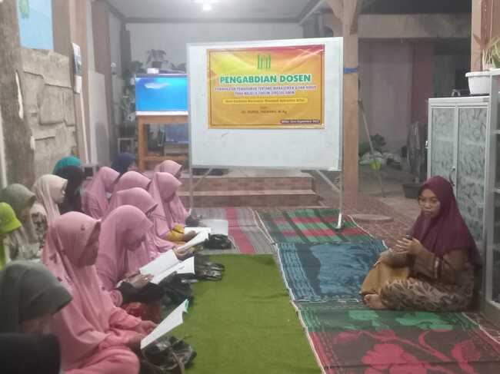

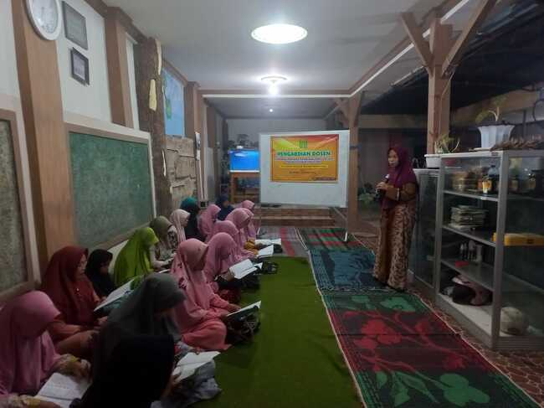

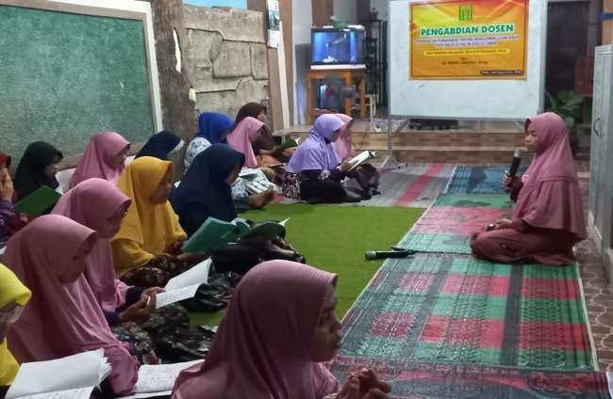

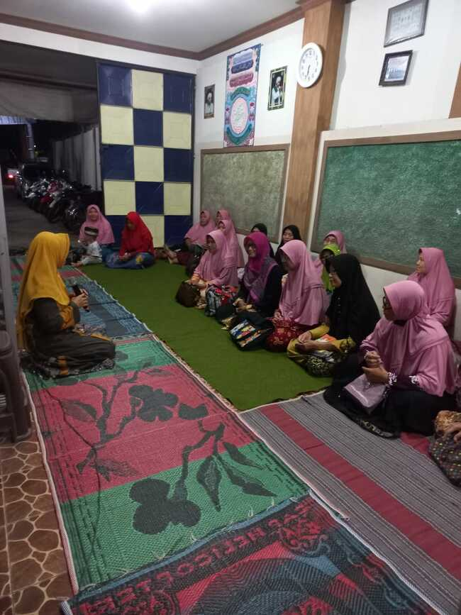

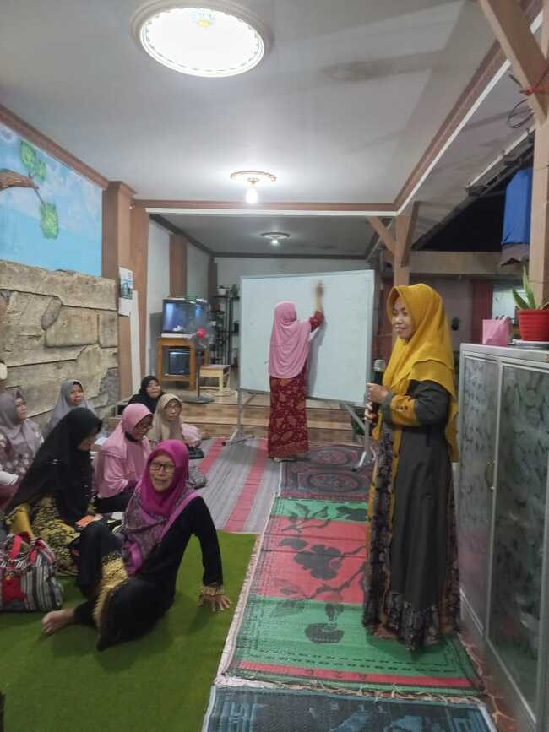

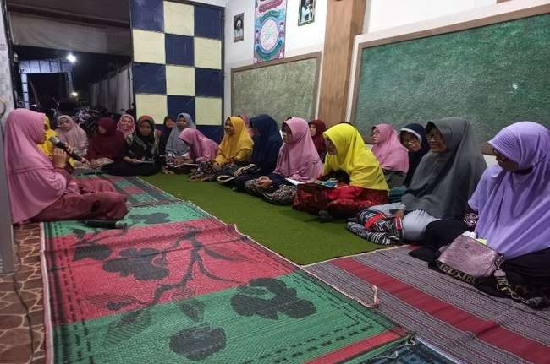

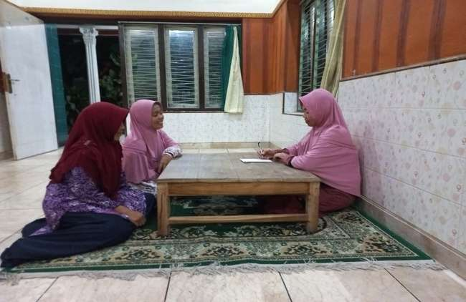

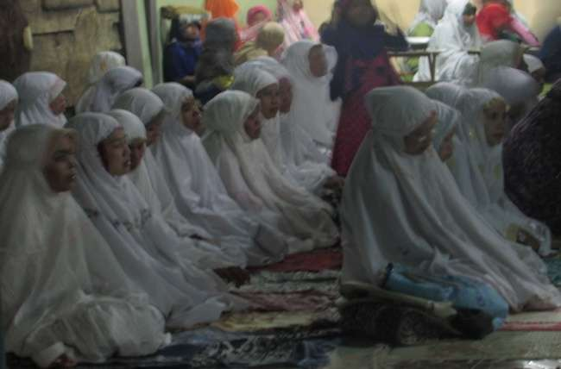

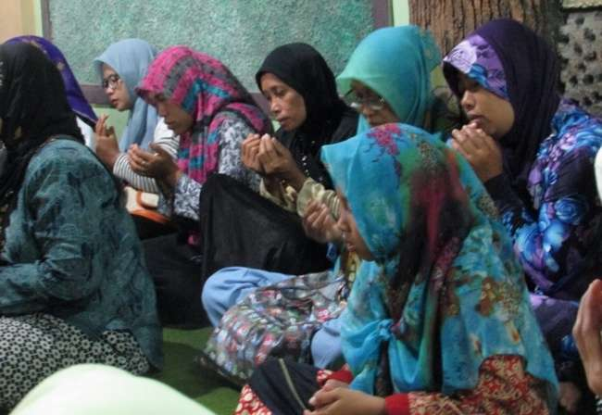

Lampiran 3 : Daftar Hadir Peserta

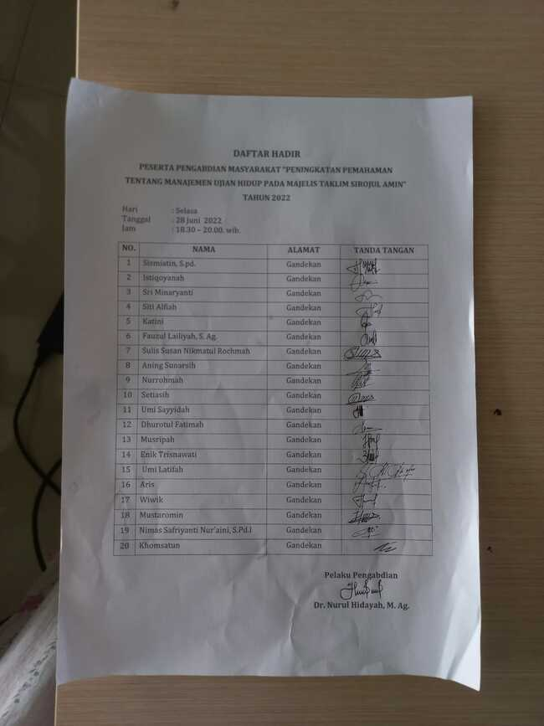

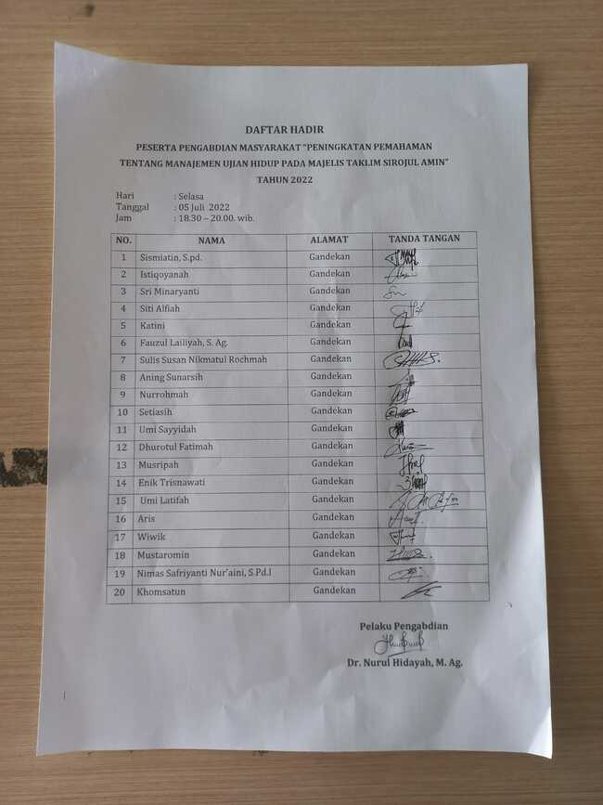

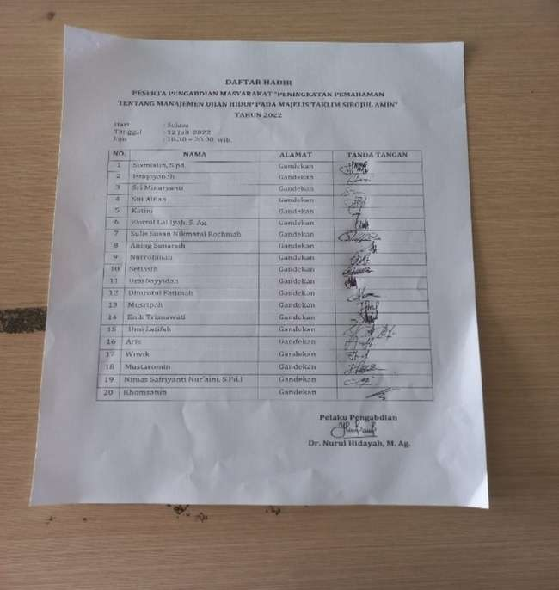

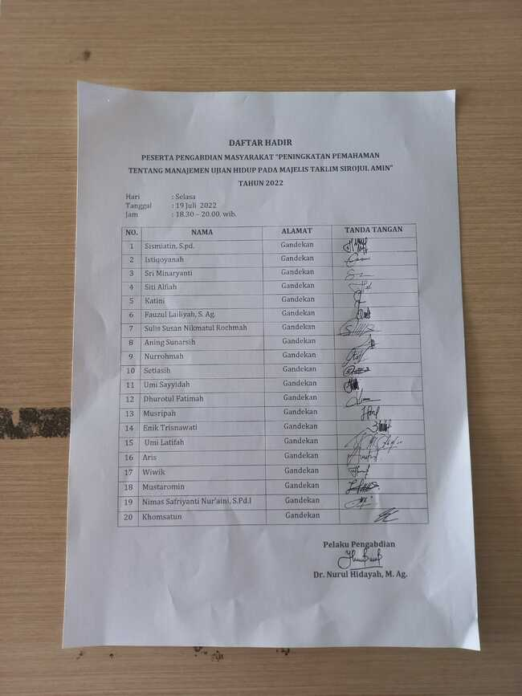
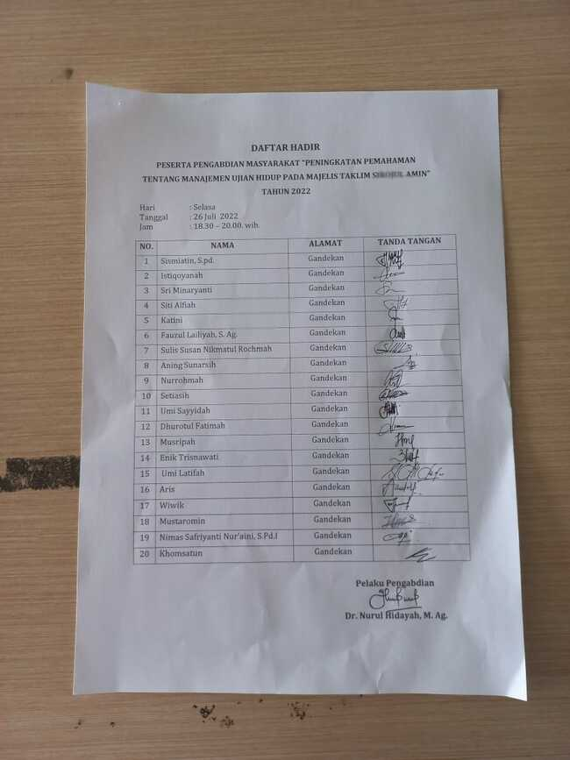

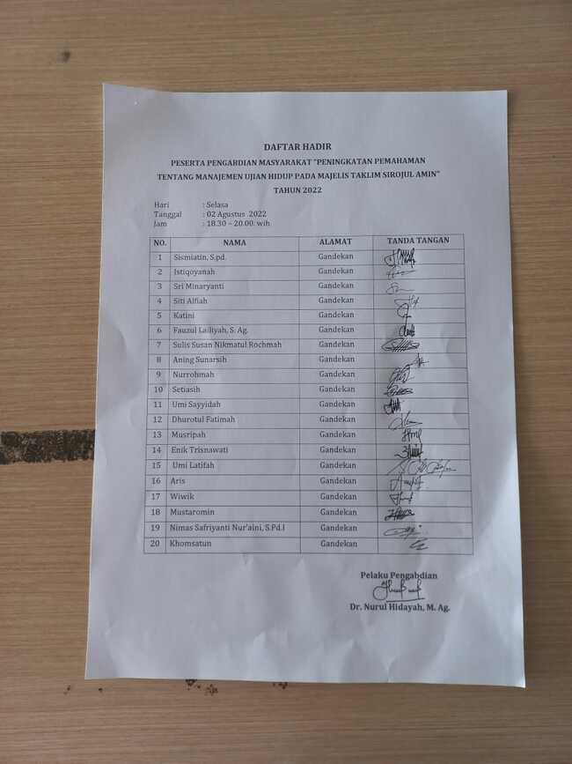

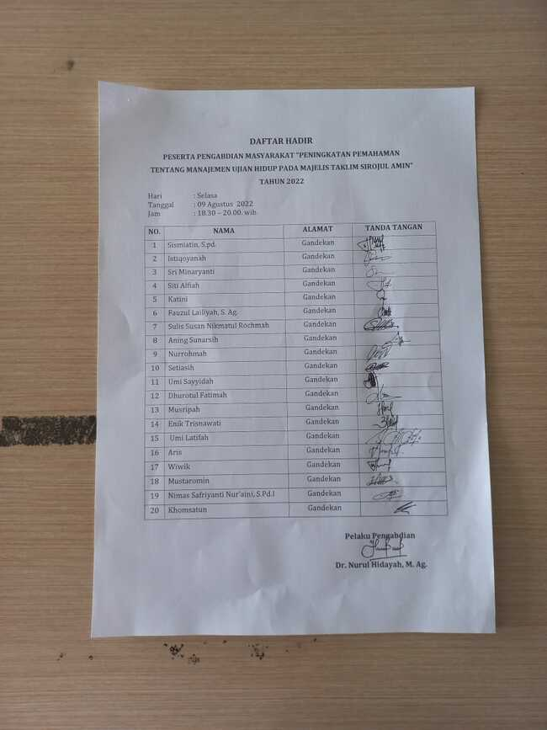

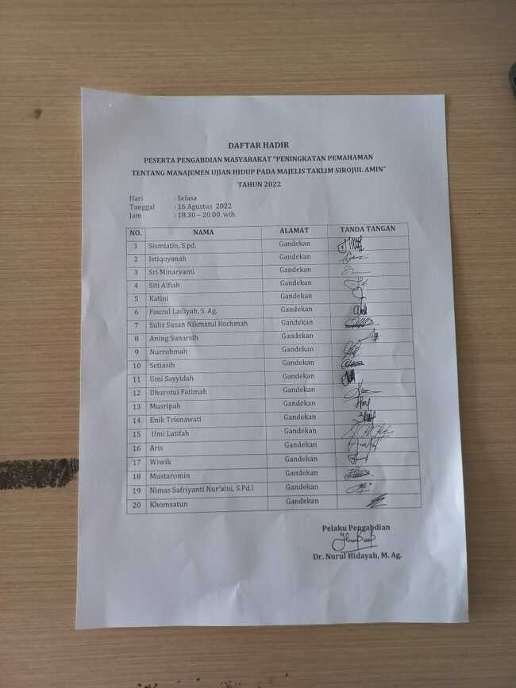

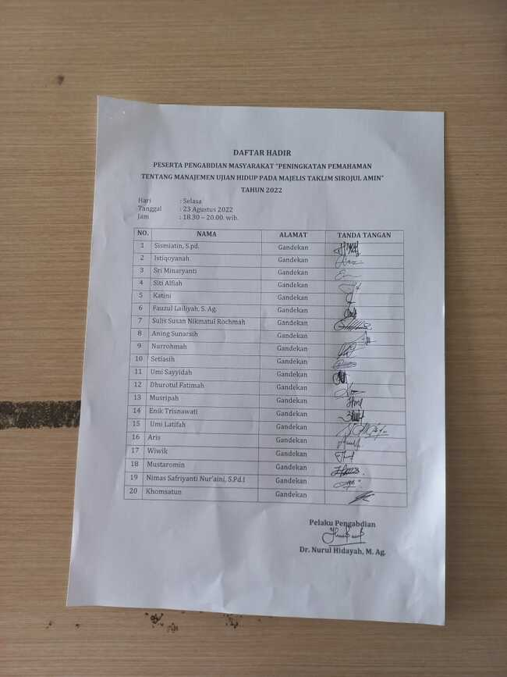

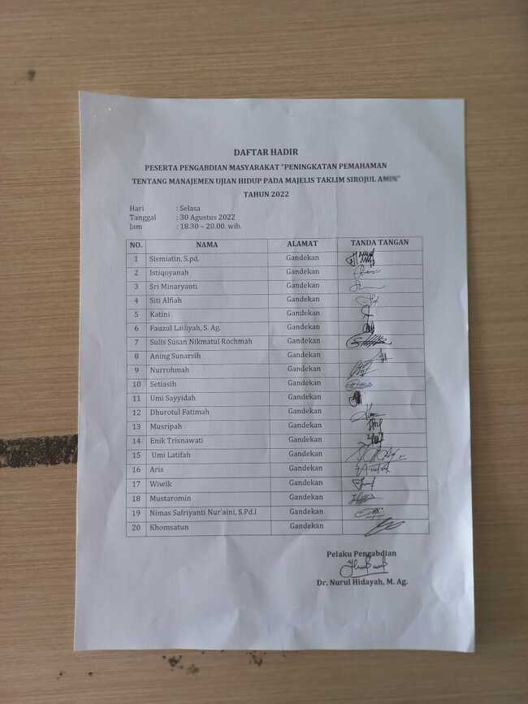

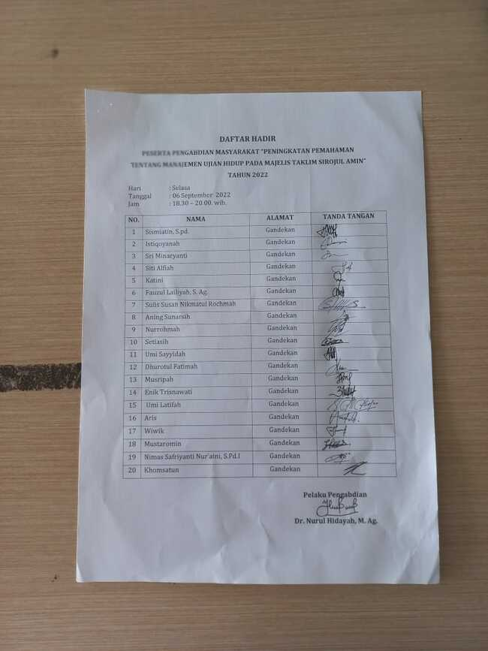

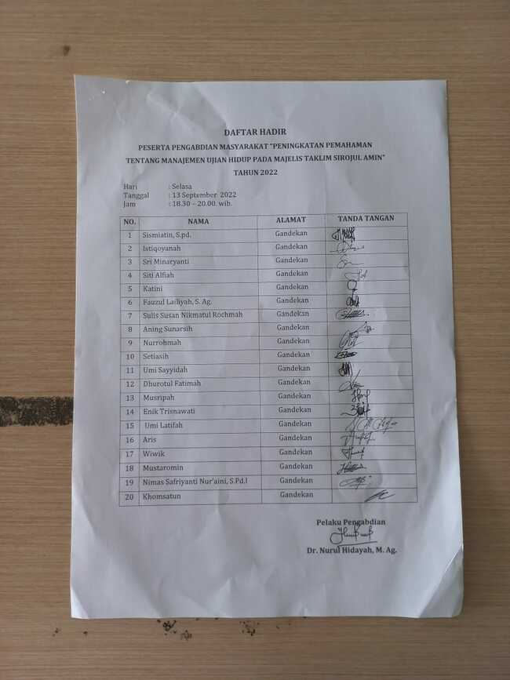

Al-Qur’an Digital, Tasfir Kementerian Agama RI tahun 2019.
H. Gleitman, Psychology.Third edition. (W.W. Norton & Company: NewYork-London, 1991), hal. 23.
R. Carson, Abnormal Psychology and Modern Life. Elevent Edition. (Allynand Bacon: Boston, 2000), hal. 6.
Ibid.
Wikipedia. Diakses di https://id.wikipedia.org/wiki/Kelaparan tanggal 3 Juni 2022.
PP No. 42/1981.
Mahir Ahmad Ash-Shufi, Misteri Kematian dan Alam Barzakh. (terj.), (Tiga Serangkai. Solo, 2007), hal. 3.
Kementerian Agama RI, Al-Qur’an Digital, (Jakarta: Kemenag. RI, 2019).
Agus Afandi, dkk, Modul Participatory Action Reseacrh (PAR) (IAIN Sunan Ampel Surabaya: Lembaga Pengabdian Masyarakat (LPM) 2013) hal. 41.
Abuddin Nata, Prespektif Islam Tentang Strategi Pembelajaran, (Jakarta: Kencana, 2011), hal. 181.
Nana Sudjana, Dasar-Dasar Proses Belajar Mengajar, Sinar Baru, Al-Gensindo, 2010 Bandung, hal, 78.
Pupuh Fathurrahman dan Sobry Sutikno, Strategi Belajar Mengaja Melalui Penanaman Konsep Umum dan Konsep Islami, (Bandung, PT. Refika Aditama, 2007), hal. 64.
Simanjuntak, Proses Belajar Mengajar, (Bandung: PT Tarsito, 1983), hal. 29.
Khamim Zarkasih Putra dkk, , Bimbingan dan Konseling Paud, (Bandung: PT Remaja Rosdakarya, 2016), hal. 53.
Tohirin., Bimbingan dan Konseling di Sekolah dan Madrasah, (Jakarta : PT RajaGravindo Persada, 2011), hal. 179.
Abdullah Nashih Ulwan, Pendidikan Anak Dalam Islam, ter.Jamaludin Miri (Jakarta: Pustaka Amani, 2007), hal. 81.
Geogre R. Terry Leslie W. Rue, Dasar-dasar Manajemen, (Jakarta: Bumi Aksara, 1990 ), hal. 9.
T. Hani Handoko, Manajemen Personalia dan Sumber Daya Manusia, Edisi ke-2, (Yogyakarta; BPFE, 2000), hal. 23.
Malayu S.P. Hasibuan, Organisasi dan Motivasi Dasar Peningkatan Produktivitas, (Jakarta: Bumi Aksara, 2010), hal. 118-119.
T. Hani Handoko, Manajemen Personalia…., hal. 24.
Khamim Zarkasih Putra dkk,, Bimbingan dan Konseling Paud, (Bandung: PT Remaja Rosdakarya, 2016) hal. 53.
Ismail Noor, Manajemen Kepemimpinan Muhammad Saw. Mencontoh Teladan Kepemimpinan Rasul untuk Kesempurnaan Manajemen Modern, (Bandung: PT Mizan Pustaka, 2011), hal. 28.
M. Quraish Shihab, “Musibah dalam Perspektif al-Qur’an”, dalam Jurnal Studi alQur‟an, Vol. I, No. 1, Januari 2006, (Jakarta: PSQ, 2006), hal. 11.
Kementerian Agama RI, Al-Qur’an Digital, (Jakarta : Kemenag. RI, 2019).
Kementerian Agama RI, Al-Qur’an Digital, (Jakarta : Kemenag. RI, 2019).
T. Hani Handoko, Manajemen Personalia dan Sumber Daya Manusia, Edisi ke-2, (Yogyakarta; BPFE, 2000), hal. 8.
M. Manulang, Dasar-Dasar Manajemen, (Yogyakarta: Gajah Mada Univ. Press, 2005), hal. 19.
Kementerian Agama RI, Al-Qur’an Digital, (Jakarta : Kemenag. RI, 2019).
T. Hani Handoko, Manajemen Personalia…………, hal. 23.
Malayu S.P. Hasibuan, Organisasi dan Motivasi …………. hal. 21.
Malayu S.P. Hasibuan, Organisasi dan Motivasi …… hal. 241-242.
T. Hani Handoko, Manajemen Personalia…… hal. 25.
Wursanto, Dasar-dasar Ilmu Organisasi, (Yogyakarta: Andi Offset, 2005), hal. 270.

